大阪府災害派遣福祉チーム
（大阪ＤＷＡＴ）
後方支援マニュアル
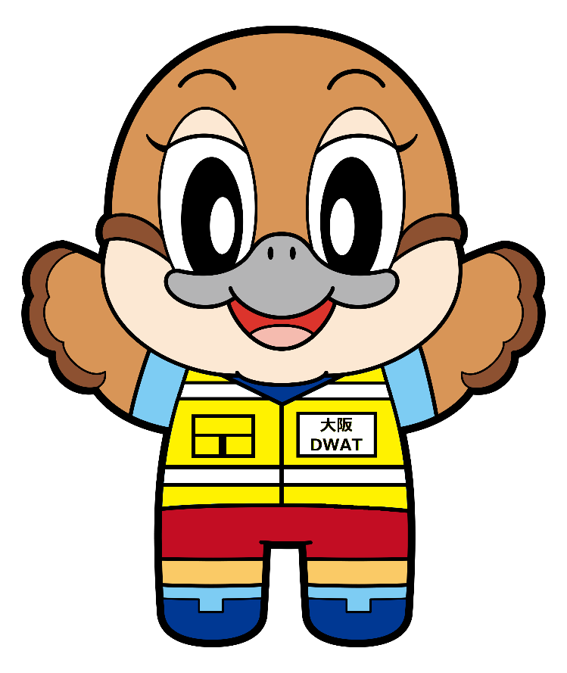
©2014 大阪府もずやん

令和８年３月版
大阪府災害福祉支援ネットワーク会議
大阪府

目 次

１ 本マニュアルの目的・・・・・・・・・・・・・・・・・・・・・・・・・・・１

２ 大阪府災害福祉支援ネットワークについて・・・・・・・・・・・・・・・・・１
（１）構成員
（２）ネットワークの主な活動（ネットワーク要綱第３条）
（３）大阪ＤＷＡＴ本部の機能と役割（運営要綱第４条及び第６条）
（４）災害発生時の組織体制のイメージ

３ 大阪府災害派遣福祉チーム（大阪ＤＷＡＴ）について・・・・・・・・・・・・４
（１）大阪ＤＷＡＴ（Ｄisaster Ｗelfare Ａssistance Ｔeam）活動の目的
（２）チーム員の登録要件（運営要綱第３条）
（３）チーム員登録及び登録情報の変更等の手続き
（４）大阪ＤＷＡＴ名簿への登録及び協力施設等の長への通知

４ 大阪ＤＷＡＴのチーム編成等について・・・・・・・・・・・・・・・・・・・６
（１）チーム編成等の基本的な考え方
（２）チームの活動期間等（運営要綱第３条）
（３）チームの活動場所
（４）チーム派遣のイメージ
（５）初動チームについて
（６）コーディネーターについて

５ 大阪ＤＷＡＴ本部の後方支援活動等について・・・・・・・・・・・・・・・・14
（１）大阪ＤＷＡＴ本部の設置基準（運営要綱第４条）
（２）ネットワーク会議の招集等（運営要綱第４条）
（３）大阪ＤＷＡＴ本部の体制
（４）大阪ＤＷＡＴ本部及びネットワーク構成員における情報収集（運営要綱第
４条）
（５）チーム員への待機指示（運営要綱第４条）
（６）初動チーム派遣の協議と派遣決定
（７）チーム派遣の基準（運営要綱第５条）
（８）チーム派遣の協議と派遣決定（運営要綱第６条）
（９）派遣決定までの流れ
（10）資機材の準備
（11）派遣についての連絡事項の事前説明
（12）派遣中のチームへの後方支援等（運営要綱第８条）
（13）チーム派遣の終了等（運営要綱第９条）
（14）費用負担等（運営要綱第10条）
（15）保険への加入（運営要綱第10条）
（16）府内の災害関係情報の取得
（17）災害が発生した場合の事務局、団体等の動き
（18）協力団体の活動内容について

６ 平常時の支援活動等について・・・・・・・・・・・・・・・・・・・・・・・40
（１）研修及び訓練等（運営要綱第11条）
（２）チーム員への情報提供

７ 大阪ＤＷＡＴの後方支援等に係る検討事項について・・・・・・・・・・・・・42
（１）二次医療圏域レベルによる平常時の活動と他機関連携
（２）大規模災害に備えた広域支援の検討
（３）避難所外の要配慮者に対する支援の検討

８ 関係要綱
（１）大阪府災害福祉支援ネットワーク設置運営要綱
（２）大阪府災害派遣福祉チーム設置運営要綱

９ 様 式 集
【様式第1-1号】大阪府災害派遣福祉チームの派遣に関する協定
【様式第1-2号】大阪府災害派遣福祉チームの派遣に関する協定
【様式第2-1号】大阪ＤＷＡＴ協力施設等届出書（協力団体経由で提出）
【様式第2-2号】大阪ＤＷＡＴ協力施設等届出書（一覧表）
【様式第2-A号】研修受講の推薦者名簿
【様式第 ３号】大阪ＤＷＡＴ協力申出書
【様式第 ４号】大阪ＤＷＡＴ協力施設等一覧
【様式第 ５号】大阪ＤＷＡＴ名簿
【様式第6-1号】大阪ＤＷＡＴ派遣要請書（要請者：市町村長)
【様式第6-2号】大阪ＤＷＡＴ派遣要請書（要請者：都道府県知事）
【様式第6-3号】大阪ＤＷＡＴ派遣要請書（要請者：厚生労働大臣）
【様式第 ７号】大阪ＤＷＡＴチーム員派遣依頼書
【様式第 ８号】大阪ＤＷＡＴチーム員派遣承諾書
【様式第 ９号】大阪ＤＷＡＴ活動記録報告書
大阪府災害派遣福祉チーム活動計画書（案）
大阪府災害派遣福祉チーム派遣についての連絡事項（兼オリエンテーションシート）
日産大阪販売株式会社への支援協力依頼書（案）
活動避難所の視察におけるチェックリスト

１ 本マニュアルの目的

このマニュアルは、大阪府災害福祉支援ネットワーク設置運営要綱（以下「ネットワーク要綱」という。）に定める構成員間の情報共有をはじめとした、相互の連携及び大阪府災害派遣福祉チーム設置運営要綱（以下「運営要綱」という。）に定められた『大阪府災害派遣福祉チーム（以下「大阪ＤＷＡＴ」という。）』の活動を支援するため、大阪府災害福祉支援ネットワーク（以下「ネットワーク」という。）及び災害発生時に設置する大阪府災害福祉支援ネットワーク本部（以下「大阪ＤＷＡＴ本部」という。）の具体的な活動内容を定めることによって、災害時等における円滑なネットワーク活動の確保を図ることを目的とする。

２ 大阪府災害福祉支援ネットワークについて

災害発生時における被災地の福祉ニーズに円滑に対応するため、府内の福祉関係団体と行政において、災害支援等に関する相互の取組みの情報共有や福祉ニーズへの連携した取組み、調整等を行う官民協働のネットワークです。
また、本ネットワークは、災害発生時に会議を招集し、大阪ＤＷＡＴの派遣要否についての協議や大阪ＤＷＡＴの被災地での活動等の後方支援を行う。

（１）構成員（令和６年５月現在）
団 体 名 | 大阪ＤＷＡＴの派遣に  関する協定を締結している団体
特定非営利活動法人 大阪医療ソーシャルワーカー協会 | 〇
公益社団法人 大阪介護支援専門員協会 | 〇
公益社団法人 大阪介護福祉士会 | 〇
公益社団法人 大阪介護老人保健施設協会 | 〇
公益社団法人 大阪社会福祉士会 | 〇
社会福祉法人 大阪府社会福祉協議会 | 〇
一般社団法人 大阪精神保健福祉士協会 | 〇
一般社団法人 大阪府訪問看護ステーション協会 | ○
公益社団法人 大阪府理学療法士会 | 〇
大阪府臨床心理士会 | 〇
大阪府（福祉部、政策企画部危機管理室、健康医療部） | ―

＜ネットワーク事務局＞ 大阪府福祉部地域福祉推進室地域福祉課
【大阪ＤＷＡＴの派遣に関する協定を締結している団体とは】
社会福祉に関する事業を行う「施設・事業所等が加入する団体」又は「職能団体」等で、同団体加入者（会員）へのチーム員登録の働きかけや、チーム員候補者の推薦、チーム員への研修実施に係る支援等とともに、災害発生時の大阪ＤＷＡＴの派遣に関し必要な支援体制を確保することを目的として、大阪府と協定を締結する団体。＜本マニュアルでは以後『協力団体』といいます＞

（２）ネットワークの主な活動（ネットワーク要綱第３条）
以下の活動は、各構成員及び関係団体との取組みと連携して行う。
＜平常時＞
ネットワーク会議を開催し、災害発生時に備えた以下の内容について協議する。
○ 大阪ＤＷＡＴのチーム組成の方法・活動内容
○ 大阪ＤＷＡＴのチーム派遣決定及び情報収集の方法
○ チーム員に対する研修・訓練
○ 災害時における本部体制の構築
○ 災害時における構成員の役割分担
○ 保健医療関係者との連携
○ 費用負担
○ 受援体制の構築
○ 広報・啓発
○ その他、大阪ＤＷＡＴ派遣に必要な事項
○ 災害時における地域の福祉支援体制に関し、必要な事項 など

※なお、ネットワーク会議には、オブザーバーとして、府内市町村の福祉行政関係
者、福祉関係団体へ参加要請を行う。

＜災害時＞
ネットワーク会議を開催すること等により、以下の内容について協議する。
○大阪ＤＷＡＴの派遣要否の検討
○その他チームの派遣に必要な活動 など

（３）大阪ＤＷＡＴ本部の機能と役割（運営要綱第４条及び第６条）
災害発生時に、ネットワーク事務局（大阪府福祉部地域福祉推進室地域福祉課）が、必要に応じて同事務局を改組し「大阪ＤＷＡＴ本部」を立ち上げ、チーム派遣の要否について協議するため、ネットワーク会議を招集する。
ネットワーク会議で協議した結果、大阪ＤＷＡＴの派遣を決定したときは、チーム員の活動に係る後方支援等の役割を担う。

＜機能・役割＞
○関係機関・団体等からの情報収集
○大阪ＤＷＡＴの派遣の可能性がある場合のチーム員への待機指示
○大阪ＤＷＡＴへの協力届出のある施設の長等へのチーム員の派遣依頼
○大阪ＤＷＡＴの後方支援活動等
・派遣要否の検討・決定
・活動計画の策定（派遣回数、派遣先、活動内容等）
・活動支援（必要な情報及び物資の提供、災害対策本部等との調整）
・派遣終了の決定（被災市町村との協議）
（４）災害発生時の組織体制のイメージ
大阪ＤＷＡＴ本部又はネットワーク事務局は、大規模災害発生時等において、効果的かつ効率的な情報収集・被災地支援を図るため、府災害対策本部及び府保健医療調整本部と連携するとともに、ネットワーク会議等において被害状況・被災地支援の状況等を共有する。

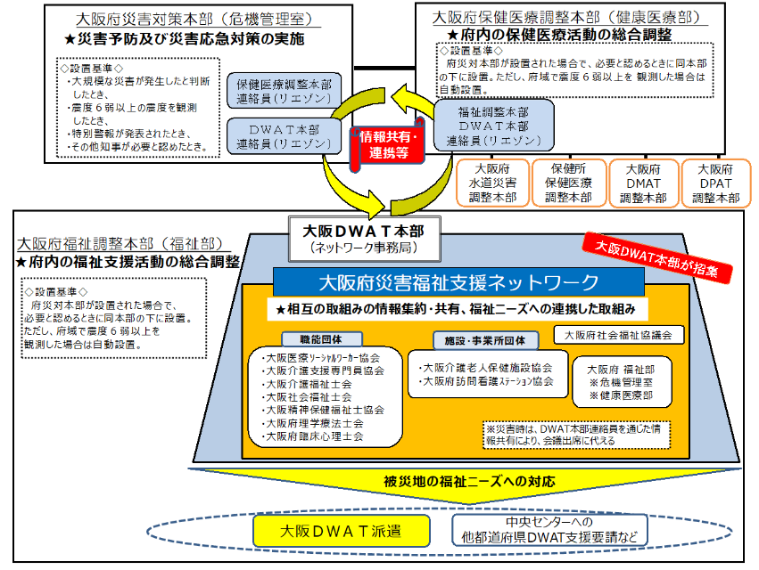

３ 大阪府災害派遣福祉チーム（大阪ＤＷＡＴ）について

（１）大阪ＤＷＡＴ（Ｄisaster Ｗelfare Ａssistance Ｔeam）活動の目的
一定期間、避難所の設置を継続するような規模の災害が発生した場合に、避難所管理（責任）者等のもと、避難所（指定一般避難所及び指定福祉避難所並びに協定による福祉避難所又は協定・届出避難所も含まれる。）へ避難する要配慮者（被災地の状況に応じて、在宅及び自家用車並びに被災した社会福祉施設等その他地域で生活する要配慮者も含む）の福祉ニーズに的確に対応することで、二次被害（状態の重度化や関連死など）の防止等を図ること。

【災害時に想定される要配慮者（大阪府避難所運営マニュアル作成指針より）】
高齢者、障がい児者、妊産婦、乳幼児、アレルギー等の疾患を有する者、
外国人、性的マイノリティ（ＬＧＢＴ含む）等

（２）チーム員の登録要件（運営要綱第３条）
チーム員は、以下の資格・職種で、府と「大阪府災害派遣福祉チームの派遣に関する協定」を締結する協力団体等から推薦を受けた、次のいずれかの要件を満たす者とする。
① 府が指定するチーム員養成研修を修了した者
② 災害時に福祉的な支援を目的とした顕著な実績がある等、府が適当と認めた者

【資格・職種（運営要綱第３条別表）】
介護福祉士、介護支援専門員、社会福祉士、看護師、理学療法士、
精神保健福祉士、保育士、その他介護職員等

なお、チーム員登録に係る「推薦」及び「研修受講」手続き等については、「大阪府災害派遣福祉チーム（大阪ＤＷＡＴ）チーム員登録及び研修等の実施に関する事務処理要領」による。

（３）チーム員登録及び登録情報の変更等の手続き
チーム員登録・変更等に係る手続きについては、個人情報の流出防止、登録情報の変更等を速やかに反映させるなどの観点から、「大阪DWATチーム員ポータルサイト」を活用する。

① 登録手続きについて
府が指定するチーム員養成研修を修了した者は、速やかに、「大阪 DWAT チーム員ポータルサイト」の「新規ユーザー登録」へ必要な情報を入力すること。
【登録情報】
メールアドレス、郵便番号（自宅）、住所（自宅）、氏名、性別、生年月日、
年齢、電話番号、普通自動車運転免許の所持の有無、所属事業所名、保有資格、
被災地支援の経験（災害名、活動内容）等

② 登録情報の変更手続きについて
登録した内容（連絡先、所属事業所等）に変更が生じたときは、速やかに「大阪 DWAT チーム員ポータルサイト」の「マイページ」へ変更が必要な情報を入力し、「大阪府行政オンラインシステム」の「[変更]大阪 DWAT チーム員名簿」で報告すること。
なお、登録情報のうち、所属事業所（勤務先）が変更となった場合は、新たな所属の長の了解を得たうえで、変更登録手続きを行うこと。

③ チーム員登録辞退の手続きについて
登録を辞退するときは、、「大阪 DWAT チーム員ポータルサイト」の「退会ページ」（「大阪府行政オンラインシステム」の「[辞退]大阪 DWAT のチーム員名簿」）へ辞退する理由等を入力すること。

④ オンライン登録の環境がない場合の手続き
やむを得ず書面による手続きが必要な場合は、以下の連絡先へ申し出ること。
【連絡先】大阪府福祉部 地域福祉推進室 地域福祉課 施策推進グループ
＜直 通＞ ０６－６９４４－７６０２
＜メール＞ osakadwat@gbox.pref.osaka.lg.jp
※件名に必ず【大阪ＤＷＡＴ手続き】と記載をお願いいたします。

（４）大阪ＤＷＡＴ名簿への登録及び協力施設等の長への通知
府は、「大阪 DWAT チーム員ポータルサイト」により登録の手続きのあった者について、チーム員養成研修を受講済みであることを確認したときは、要綱第３条第２項に定める「大阪ＤＷＡＴ名簿」へ登録するとともに、以下の関係者等へ通知するものとする。

① チーム員登録者への修了証の交付
「大阪府災害派遣福祉チーム員養成研修修了証」を交付するとともに、「大阪府災害派遣福祉チームのユニフォーム（ビブス）」を貸与する。
なお、令和３年度以降にチーム員養成研修を修了した者のユニフォーム（ビブス）は、修了時、訓練時または派遣時のいずれかのタイミングで貸与する。
府から貸与されたユニフォーム（ビブス）は、チーム員の責任のもとで適切に管理することとし、チーム員登録を辞退する場合は、府へ返却すること。

② 協力施設等の長への通知
チーム員養成研修の受講について推薦のあった者について、大阪ＤＷＡＴ名簿へ登録された旨を、府から協力施設等の長あてに通知する。
【協力施設等の長とは】
社会福祉に関する事業を行う施設・事業所等で、ＤＷＡＴのチーム員として職員を派遣すること等、大阪ＤＷＡＴの派遣に協力する施設等として、府へ届出書又は申出書を提出頂いている施設等の長

③ 協力団体の長への通知
協力団体を通じて推薦のあった者（会員である協力施設等の長からの推薦を含む）について、大阪ＤＷＡＴ名簿へ登録された旨を、府から協力団体の長あてに通知する。

４ 大阪ＤＷＡＴのチーム編成等について

（１）チーム編成等の基本的な考え方
災害時においては、各関係機関等が連携した活動・支援等が極めて重要であることから、府の二次医療圏域（８圏域）を基本に、チームの構築や派遣時のチーム編成を目指すこととする。

＜二次医療圏域（８圏域）＞
○大阪市
○堺 市
○豊 能（能勢町、豊能町、池田市、箕面市、豊中市、吹田市）
○三 島（茨木市、高槻市、島本町、摂津市）
○北河内（枚方市、交野市、寝屋川市、守口市、門真市、四條畷市、大東市）
○中河内（東大阪市、八尾市、柏原市）
○南河内（松原市、羽曳野市、藤井寺市、太子町、河南町、千早赤阪村、
富田林市、大阪狭山市、河内長野市）、
○泉 州（和泉市、高石市、泉大津市、忠岡町、岸和田市、貝塚市、熊取町、
泉佐野市、田尻町、泉南市、阪南市、岬町）

堺市
大阪市
豊能
泉州
南河内
中河内
北河内市
三島

【二次医療圏域とは（第８次大阪府医療計画より）】
主として入院医療サービス、広域的な保健医療サービスが行われる地域単位

＜大阪ＤＷＡＴのチーム員 圏域別の登録者数＞
（令和８年２月末時点）
[単位：人]
圏 域 | 登録数 | 介護  福祉士 | 介護  支援  専門員 | 社会  福祉士 | 看護師 | 理学  療法士 | 保育士 | 精神  保健  福祉士 | その他介護  職員等
大 阪 | １３１ | ４２ | ２１ | ２７ | ４ | １０ | ４ | ２ | ２１
堺 | ３６ | ８ | ９ | ７ | １ | ０ | ６ | １ | ４
豊 能 | ５５ | ２３ | ８ | ９ | ３ | ３ | ０ | ０ | ９
三 島 | ４１ | ８ | ８ | １０ | １ | ５ | ３ | ２ | ４
北河内 | ４４ | １７ | ８ | １０ | １ | ２ | ４ | ０ | ２
中河内 | ４７ | １５ | １３ | ６ | ０ | ３ | ４ | ２ | ４
南河内 | ３０ | ８ | ５ | １１ | ０ | ２ | ２ | ０ | ２
泉 州 | ３６ | １３ | ５ | ９ | １ | ５ | １ | ０ | ２
合 計 | ４２０ | １３４ | ７７ | ８９ | １１ | ３０ | ２４ | ７ | ４８

・複数の資格を有するチーム員については、登録時に「現在の業務に最も関係が深い資格を１つ選択してください」の項目で選択された職種により反映する。

＜市町村別 大阪ＤＷＡＴへの協力施設等一覧＞
（令和８年２月末時点）

・協力施設等の名称、所在地等、詳細については、府ＨＰにてご確認ください。

（２）チームの活動期間等（運営要綱第３条）
大阪ＤＷＡＴを派遣する期間は、被災地の自立性を尊重する観点から、原則として、
災害より１カ月程度とする。
大阪ＤＷＡＴの活動終了の判断については、派遣するチームからの現地情報（要配慮者の量や福祉支援体制の確立状況等）や災害対策本部等から得る被災地域の復旧状況等をもとに、大阪ＤＷＡＴ本部が判断する。

＜大阪ＤＷＡＴ活動の基本方針＞
◆ 活動は、被災地の復興と自立を支援するための有期限のもので、最終的には被災地
の社会資源による活動へ円滑に橋渡しするものであること。
◆ 被災市町村の災害対策本部や避難所の管理（責任）者等のもとで、保健医療活動
チームなど関係者と十分連携すること。

＜チーム員の身分扱い＞
○ 原則として、所属する協力施設等の職員の身分をもって大阪ＤＷＡＴの活動に従事
する。

＜チームの基本構成等＞
○ １チームあたり４～６名程度で編成し、チームリーダー１名（大阪ＤＷＡＴ本部
が指名）を配置する。
○ １チームあたりの派遣期間は、連続５日以内とする。
○ 活動時間は、日中の８時間程度を基本に被災自治体と調整する。

＜避難所等の状態と派遣期間のイメージ＞
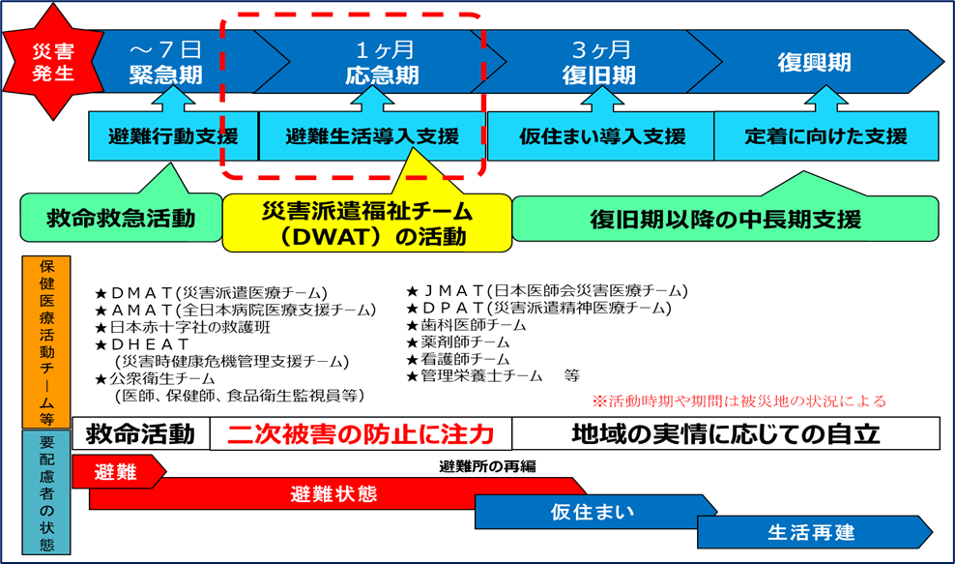

（３）チームの活動場所
大阪ＤＷＡＴは、避難所（指定一般避難所及び指定福祉避難所並びに協定による福祉避難所又は協定・届出避難所も含まれる。）での活動に加え、被災地の状況に応じて在宅及び自家用車並びに被災した社会福祉施設等その他地域で生活する要配慮者のもとで活動することも想定されているところである。
このため、大阪ＤＷＡＴの活動は避難所を前提とするものの、避難所の管理（責任）者等の要請・連携のもと、避難所を拠点として、避難所近隣における車中泊や在宅避難を余儀なくされている要配慮者や、被災した社会福祉施設等その他地域で生活する要配慮者への支援も想定しておく必要がある。

（４）チーム派遣のイメージ

＜府内派遣イメージ＞
【派遣基準にあたる場合の例】
○大阪北部地震と同様の地震（災害救助法適用）
○北摂地域（豊能・三島・北河内）で多くの避難所
が長期間にわたり開設される可能性が高い
○被災自治体からＤＷＡＴの派遣要請受有
発災
大阪市
豊能
泉州
南河内
中河内
北河内市
三島
堺市

＜被災圏域（ＤＷＡＴ受援圏域）＞
- 府内他圏域からＤＷＡＴの支援を受ける地域
※当該圏域のチーム員へは派遣要請しない
- チーム員登録者は所属施設・団体及び近隣施設等の災害対応に注力

＜非被災圏域（ＤＷＡＴ支援圏域）＞
- DWATの派遣により支援を行う地域
⇒ 「大阪府災害福祉支援ネットワーク」
において、チームの派遣の要否を協議のうえ、被災圏域への派遣を決定

（５）初動チームについて
被災地の被害状況や避難所の運営状況等の情報収集が進まない場合など、大阪ＤＷＡＴ本部がチーム派遣の要否を判断できる情報が獲得できないことも想定されるため、チーム員登録されているメンバー（以下、「初動チーム」という。）を必要に応じて被災地の情報収集のために派遣する。初動チームは、保健医療福祉関係者との関係構築及び被災地の状況に応じて、後続チームが到着するまでの間、支援を行うことも想定される。

＜初動チーム＞
○ 大阪ＤＷＡＴチーム員のうち、コーディネーター研修の受講者の中から、あらかじめ初動チームに登録した者で構成する。派遣人数は被害規模に応じて判断する。

＜初動チームの主な役割＞
○ 福祉の観点から被害状況の収集に努め、大阪ＤＷＡＴ本部へ共有する。
〇 保健医療福祉関係者との関係構築を担い、被災地の状況に応じて、後続のチームが到着するまでの間、発災初期の支援を行う

＜活動期間＞
○ ３日以内（原則、１日の活動を基本とする）。

＜初動チームの派遣先＞
○ 派遣先は府内の被災地域（主に避難所や災害対策本部を想定）とする。

＜派遣の判断＞
○ 的確かつ効果的な対応を行うためにニーズの把握は不可欠であるため、災害救助法が適用される又は適用される可能性がある災害の場合は、基本的にどのような災害であっても初動チームを派遣する。

※ 府外への派遣について
災害救助法が適用される災害が発生した場合で、国または他の都道府県から大阪ＤＷＡＴの派遣要請があった場合は、必要に応じて初動チームの派遣を検討する。

＜初動チームが収集する情報＞
○ 初動チームは、コーディネーター研修を受講したチーム員を中心に編成し、チーム派遣に必要な以下の情報の収集に努め、大阪ＤＷＡＴ本部に報告する。なお、以下の情報を収集するにあたっては、「活動避難所の視察におけるチェックリスト」を活用する（９ 様式集を参照）。

● 活動地域のライフラインの状況
● 活動地域の交通状況
● 活動地域の避難経路、連絡手段等の安全対策
● 活動地域の避難者の状況
● 要配慮者（避難行動要支援者）の情報
● 他団体の活動状況
● 機能している福祉施設・病院、公共機関等を確認し、地図等を活用し把握
● その他、必要と思われる情報

（６）コーディネーター（調整班）について
大阪ＤＷＡＴの避難所への円滑な受け入れに向けた調整や派遣先での各種調整機能を担うチーム員（以下、「コーディネーター（調整班）」という。）を帯同させることで、チームの活動環境の確保と避難所運営者の負担軽減等を資することが期待できることから、必要に応じてコーディネーター（調整班）を派遣する。

＜コーディネーター（調整班）＞
〇 大阪ＤＷＡＴチーム員のうち、コーディネーター研修の受講者を中心に被災地への
派遣経験を有する者などから構成する。

＜役割分担等＞
 | 活動班 | コーディネーター（調整班）
主な活動内容 | 避難所におけるＤＷＡＴ支援活動（避難者・災害時要配慮者の生活ニーズの把握、福祉避難所へのトリアージ、関係機関等へのつなぎ等） | ・大阪ＤＷＡＴの避難所への円滑な受け入れに向けた調整  ・チーム派遣後の派遣先での各種調整機能全般  ・チーム内の業務調整（記録、情報発信、避難所内マップ作成など）
期待される役割 | 避難所内の要配慮者支援（二次被害の防止等） | チーム内の活動環境の確保と避難所運営者の負担軽減等
派遣体制 | １チーム：３～４名 | １チーム：１名
※コーディネーター（調整班）は、上記の活動内容を優先しつつ、活動班の業務にも従事して頂きます。

＜活動期間＞
〇 活動班の派遣期間とずらして派遣する（チーム間の引継ぎ（１日）に加え、残留のコーディネーターにより引継ぎが充実）

◆派遣期間のイメージ
 | 月 | 火 | 水 | 木 | 金 | 土 | 日 | 月 | 火 | 水 | 木 | 金 | 土
1班（調整班） | 初日 | ２日 | ３日
1班（活動班） | 初日 | ２日 | ３日 | ４日 | ５日
2班（調整班） |  |  | 初日 | ２日 | ３日 | ４日 | ５日
2班（活動班） |  |  |  |  | 初日 | ２日 | ３日 | ４日 | ５日
3班（調整班） |  |  |  |  |  |  | 初日 | ２日 | ３日 | ４日 | ５日
3班（活動班） |  |  |  |  |  |  |  |  | 初日 | ２日 | ３日 | ４日 | ５日
※活動班と調整班の配置時期をずらすことで現地での引継が円滑になる。

＜チームリーダーとの役割の整理＞
〇 派遣チームには、必ずリーダーを１名配置する。チームリーダーは、大阪ＤＷＡＴ本部が派遣対応可能なチーム員の中から被災地への派遣経験等を踏まえ指名します。派遣先におけるチームリーダーとコーディネーターの主な役割については、以下のとおり整理する。
 | チームリーダー | コーディネーター
派遣先での主な役割 | ・チームを統括  ・チームの役割分担の決定  ・定期的な連絡会議への参加  ・各日のＤＷＡＴの活動状況等の記録、活動記録報告書による報告  ・物品等の管理  ・その他チームに係るマネジメントなど | ・医療、保健チームとの連携や他府県ＤＷＡＴとの調整  ・後続チームへの必要な支援内容等についての引継ぎなど

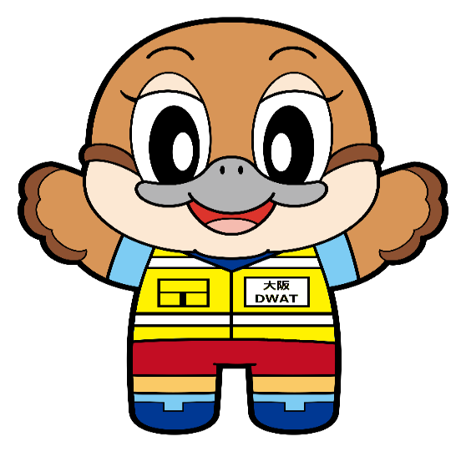
©2014 大阪府もずやん
＜DWAT派遣プロセス＞

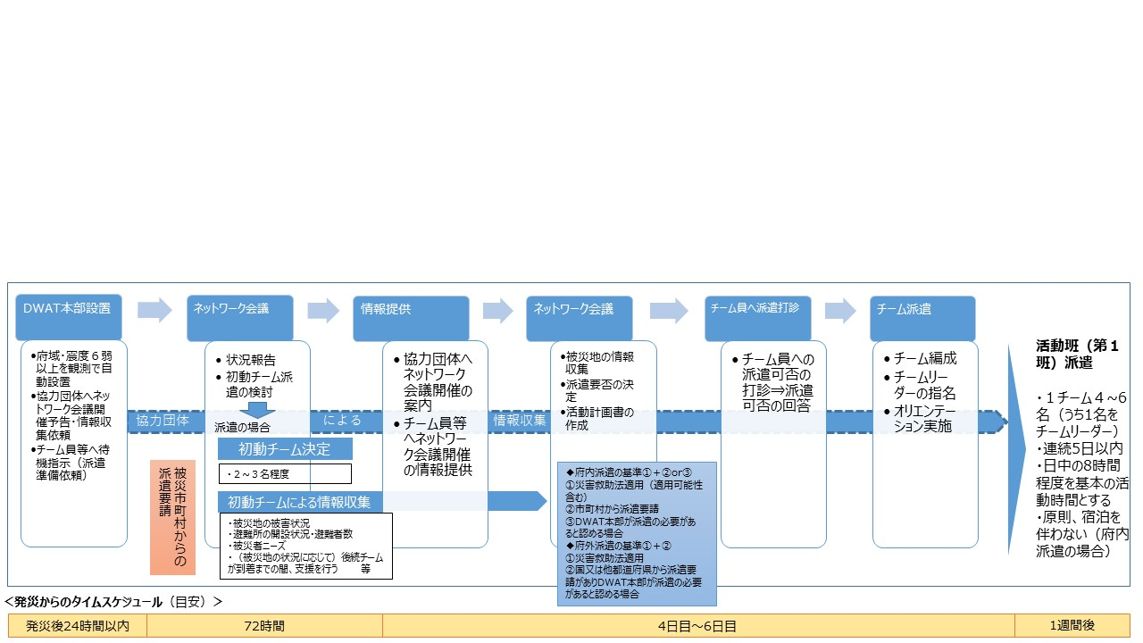
13

５ 大阪ＤＷＡＴ本部の後方支援活動等について

（１）大阪ＤＷＡＴ本部の設置基準（運営要綱第４条）
ネットワーク事務局は、原則として以下の基準により事務局を改組し、大阪ＤＷＡＴ本部を立ち上げるとともに、ネットワーク構成員に対し、ネットワーク会議開催に向けたアナウンスを行う。

＜自動設置の基準＞
府域において、震度６弱以上を観測したとき【発災後24時間経過後を目標】
（府災害等応急対策実施要領:第1章第6節[タイムラインに応じた目標行動]による）

＜設置基準＞
① 府災害対策本部が設置された場合で、府域において多数の避難所が開設されるなど、長期にわたる避難が見込まれるとき
② 他の都道府県において大規模災害が発生し、大阪ＤＷＡＴの派遣要請が見込まれるとき

【大阪府災害対策本部の設置基準（府災害等応急対策実施要領R7.3）】
① 府域において震度６弱以上を観測したとき（自動設置）
② 府域において大津波警報が発表されたとき（自動設置）（遠地津波含む）
③ 府防災・危機管理指令部または府災害警戒本部が災害等の情報により大規模な災害等が発生したと判断したとき。
④ 津波による大規模な災害の発生が予測され、対策を要すると認められるとき
⑤ 府域において、特別警報が発表されたとき
⑥ 「災害モード宣言」を発信したとき（自動設置）
⑦ その他知事が必要と認めたとき

【大阪府福祉調整本部の設置基準（大阪府福祉調整本部要綱 R7.4）】
本部長（福祉部長）は、府災害等応急対策実施要領に定める大阪府災害対策本部（以下「災対本部」という。）が設置された場合、必要と認めるときに、災対本部の下に調整本部を設置する。ただし、大阪府域において震度６弱以上を観測した場合は、自動的に設置するものとする。

（２）ネットワーク会議の招集等（運営要綱第４条）
大阪ＤＷＡＴ本部は、チーム派遣の要否等について協議するため、ネットワーク会議を招集する。
ただし、災害発生時においては、過半数の出席に満たないことも想定されることから、やむを得ず欠席する構成員は同会議の決定事項について大阪ＤＷＡＴ本部へ一任したものとして取り扱う。
また、交通途絶その他の事情によりネットワーク会議の招集が困難な場合は、電話やメール等により必要な協議を行うことができるものとし、通信障害等により、電話やメールが不通の場合は上記取扱いと同様とする。

（３）大阪ＤＷＡＴ本部の体制
以下の体制により、災害時のチーム派遣や被災地で活動するチームの後方支援等に係る指揮命令機能を担う。

＜設置場所＞
原則として、大阪府庁別館８階 福祉部地域福祉推進室内に置く。

＜体制＞
本部長１名、副本部長２名以内、本部員を置き、災害の規模等を踏まえ、必要に応じ、支援員として、協力団体メンバー及び大阪ＤＷＡＴチーム員を充てるものとする。

役職名 | 担う者 | 役 割
本部長  (1名) | ・大阪府福祉部  地域福祉推進室長 | 大阪ＤＷＡＴ本部の総括
副本部長  (2名以内） | ・大阪府福祉部  地域福祉推進室  課長級又は課長補佐級職員 | 本部長を補佐し、本部長に事故があるときは、本部長の職務を代理する。
本部員 | ・大阪府福祉部  地域福祉推進室職員から  本部長が指名 | 大阪ＤＷＡＴ本部の後方支援活動等に係る業務を処理する。
本部支援員 | ・協力団体ﾒﾝﾊﾞｰ又はDWATﾁｰﾑ員 | 大阪ＤＷＡＴ本部の後方支援活動等に係る業務を処理する。

＜参考＞
※ 災害が発生した場合の事務局、団体等の動きは37ページを参照とする

（４）大阪ＤＷＡＴ本部及びネットワーク構成員における情報収集（運営要綱第４条）
各構成員は、ネットワーク会議において協議するチーム派遣の要否の検討・決定等に必要な被災地の被害状況、被災者ニーズ等について、情報収集に努めるとともに、速やかに構成員へ情報を共有する。

＜大阪府において収集する情報＞
★府内における災害の場合
府災害対策本部及び府保健医療調整本部、府福祉調整本部、市町村災害対策本部 等を通じ、以下の情報の収集を行う。

被害規模、一般避難所及び福祉避難所の設置状況
要配慮者に対する支援の実施状況、物資供給の状況等

★府外における災害の場合
厚生労働省、被災都道府県の報道発表資料、府から被災都道府県へ支援職員が派遣されている場合は同職員からの府への報告等から必要な情報の収集に努める。

＜協力団体において収集する情報＞
各団体が有するネットワークを活用し、特に「災害時要配慮者のニーズ」「災害時要
配慮者に対する支援の実施状況」等の情報把握に努める。

情報収集項目 （例）
①災害救助法の適用の有無
②活動地域のライフラインの状況
電気・ガス・水道・下水道・通信・ガソリンスタンド・商業施設等の情報
③活動地域の交通状況（地図等の活用）
鉄道・道路・空港・港湾・河川・土砂災害等
避難者の移送等も想定した、通行止め箇所等の情報
④気象台情報
今後の天候及び地震活動の状況（地盤の緩み等による危険個所等の情報）
⑤活動地域の避難経路、連絡手段等の安全対策
災害の状況に応じて、避難経路や連絡手段について、２重３重の安全対策を確認する。
⑥活動地域の避難者の状況
避難者の状況、被害の特性、被災地域の支援（人的・物資）の全体像など
避難所・福祉避難所の開設状況など
⑦要配慮者（避難行動要支援者）の情報（事前リストの有無など）
事前リストが被災地市町村で整備されていれば、その情報共有を求め、活動の資料とする。
⑧他団体の活動状況
活動地域・避難所で活動している、医療・福祉、その他特に連携が想定される団体、ボランティアセンター等の窓口について把握する。
⑨機能している施設・病院等の社会資源
機能している福祉施設・病院、公共機関等を確認し、地図等を活用し把握する。

（５）チーム員への待機指示（運営要綱第４条）
大阪ＤＷＡＴ本部又はネットワーク事務局は、府域において一定規模以上の災害が発生した場合等、チーム派遣の可能性があると認めるときは、チーム員等に対しメールにより「待機指示（派遣準備依頼）」を発出し、派遣決定時の円滑なチーム編成に備える。
なお、「待機指示（派遣準備依頼）」は、チーム員、協力施設等の長、協力団体の長あてに、派遣依頼の手順に準じて行う。

＜自動待機（派遣準備開始）＞
府域において、震度６弱以上を観測したときは、チーム派遣に対応するための準備を行う。

＜待機指示（派遣準備依頼）＞
大阪ＤＷＡＴ本部は、チーム派遣の可能性があると判断した時は、チーム員等に「待機指示（派遣準備依頼）」を発出することができる。
なお、待機指示は、発災ごとの発信を必須とするものではなく、チーム派遣の可能性が極めて高いと判断するものについて実施する。

◆発信メール例『待機指示(派遣準備依頼)【回答必要】』【府内で発災後24時間以内】

行政オンライン
掲載内容
[差出人] 地域福祉 大阪DWAT災害派遣福祉チーム（osakadwat@gbox.pref.osaka.lg.jp）
[送信日時] 令和●年●月●日●曜日 ●：●
[件 名] 【大阪DWAT：回答必要】チーム員の待機指示（派遣準備依頼）について
[宛 先] ◎ 大阪ＤＷＡＴチーム員
※ 各協力団体の長（情報共有）
※ 協力施設等の長 （情報共有）

[メール本文]
・令和●年●月●日（●） ●●市を震源とする震度●の地震が発生しました。
・今後、余震等に注意し、まずは身を守る行動をとってください。
・また、各チーム員は安否状況等について、以下URL（大阪府行政オンラインシステム）よりご回答ください。

・今回の地震による府内の被害情報等は、大阪DWAT本部等において収集中です。
・今後、被災市町村において、１週間以上にわたり避難所が開設される場合、
大阪DWATを派遣する可能性があります。
・各協力施設等の長及びチーム員は、派遣依頼があった場合の対応可否について
準備（ご家族の理解、勤務シフト調整等の検討）をお願いいたします。
・被害状況等は刻々と変化しますので、各自、報道や大阪府ＨＰ等から情報取得
に努めてください。

・チーム員安否確認：以下URLより、本日●●時までに回答してください。
【https://（URLが入ります）】
１．自分に被害はありますか。 □有り □無し
２．家族に被害はありますか。 □有り □無し
３．DWAT本部への連絡事項など（任意）
◆発信メール例『待機指示（派遣準備依頼）【回答不要】』【府外への派遣準備】

[差出人] 地域福祉 大阪DWAT災害派遣福祉チーム（osakadwat@gbox.pref.osaka.lg.jp）
[送信日時] 令和●年●月●日●曜日 ●：●
[件 名] 【大阪DWAT：回答不要】チーム員の待機指示（派遣準備依頼）について
[宛 先] ◎ 協力施設等の長
◎ 大阪ＤＷＡＴチーム員
※ 各協力団体の長（情報共有）

[メール本文]
・令和●年●月●日（●） ●●県●●市を震源とする震度●の地震が発生しました。
・現在、大阪ＤＷＡＴ本部等が被災地の情報を収集中です。
・今後、厚生労働省や被災した都道府県の災害対策本部を通じて、大阪ＤＷＡＴへの
派遣要請がある見込みです。
・各協力施設等の長及びチーム員は、大阪ＤＷＡＴの派遣に備え、派遣準備（ご家族
の理解、勤務調整等）をお願いいたします。
・具体的な派遣要請や派遣先となる被災地の被害状況等については、改めてご連絡い
たします。

（６）初動チーム派遣の協議と派遣決定
大阪ＤＷＡＴ本部はネットワーク会議において、初動チーム派遣の要否を協議した結果、初動チーム派遣を決定した時は、大阪ＤＷＡＴ本部から「協力施設等の長」に派遣対応の可否を確認し、協力施設等の長から承諾を得る。

◆発信メール例『初動チーム派遣の同意の確認について【回答必要】』
[差出人] 地域福祉 大阪DWAT災害派遣福祉チーム（osakadwat@gbox.pref.osaka.lg.jp）
[送信日時] 令和●年●月●日●曜日 ●：●
[件 名] 【大阪DWAT：回答必要】初動チーム派遣の同意の確認について
[宛 先] ◎ 協力施設等の長
※ 初動チームのチーム員（情報共有）
※ 各協力団体の長（情報共有）
[メール本文]
・被災市町村から大阪ＤＷＡＴへの派遣要請がありました。
・被災地の状況を確認する必要があるため、初動チームを派遣いたします。
・協力施設等の長は、チーム員と協議の上●月●日（●）●時までに、以下URL（大阪府行政オンラインシステム）より回答してください。

・初動チーム派遣確認：以下URLより、●月●日（●）●時までに回答してください。
【https://（URLが入ります）】
派遣先：●●市ほか
派遣日時：●月●日（●）●時～
初動チーム氏名：
派遣回答：□ 同意 □ 不同意

※登録者が複数おられる施設等については、チーム員ごとに回答をお願いします。
※集合場所等については、追って連絡いたします。

行政オンライン
掲載内容

（７）チーム派遣の基準（運営要綱第５条）
大阪ＤＷＡＴ本部は、ネットワーク会議を招集し「被災地の被害状況」「避難所の開設状況・避難者数」「被災者ニーズ」等の情報をもとに、以下の派遣基準を踏まえ、チーム派遣の要否を協議する。

＜府内への派遣＞
○災害救助法が適用される災害が発生した場合又は適用される可能性のある災害が
発生した場合で、市町村から府に対して、大阪ＤＷＡＴの派遣要請があり、大阪
ＤＷＡＴ本部が派遣の必要があると認めるとき。
○災害救助法が適用される災害が発生した場合又は適用される可能性のある災害が
発生した場合で、大阪ＤＷＡＴ本部が市町村の被害状況等から、大阪ＤＷＡＴを
派遣する必要があると認めるとき。

＜府外への派遣＞
○災害救助法が適用される災害が発生した場合で、災害福祉支援ネットワーク中央センター又は他の都道府県から府に対して、大阪ＤＷＡＴの派遣要請があり、大阪ＤＷＡＴ本部が派遣の必要があると認めるとき。

【災害救助法（昭和22年法律第118号）について（内閣府ＨＰより）】
（適用基準）
・災害により市町村等の人口に応じた一定数以上の住家の滅失（全壊）がある場合
・多数の者が生命又は身体に危害を受け、又は受けるおそれが生じた場合であって
避難して継続的に救助を必要とする場合等
（災害救助法が適用された災害の例）
・大阪北部地震(H30.6）、西日本豪雨(H30.7)、北海道胆振東部地震(H30.9)

＜府外派遣にあたっての基本的な取扱い＞
○被災都道府県等に設置される災害対策本部等の負担増を招かないよう、被災地の支援ニーズの把握等については、大阪府の支援体制と連動した対応を基本とする。
○大規模災害により被災都道府県が複数に及ぶなど、関西広域連合構成団体が分担し、効率的な支援に努める「カウンターパート方式」による支援が実施される場合は、大阪府福祉部地域福祉推進室地域福祉課（ネットワーク事務局）が、同危機管理室等の庁内関係機関から被災情報等を収集し、ネットワーク構成員へメールにて共有することとする。
〇災害福祉支援ネットワーク中央センターから提供される情報、その他、大阪ＤＷＡＴ本部に提供された情報についても、適宜、ネットワーク構成員やチーム員へメールにて随時共有することとする。
【災害福祉支援ネットワーク中央センターについて】
・全国社会福祉協議会が厚生労働省から事業を受託
・事業内容
（平時）各都道府県の災害福祉支援ネットワークが行う災害福祉支援活動の支援
（発災時）厚生労働省とともに、被災県のＤＷＡＴチーム派遣ニーズならびに、派遣要請手続の支援、派遣調整、活動状況集約等を実施

（８）チーム派遣の協議と派遣決定（運営要綱第６条）
大阪ＤＷＡＴ本部は、「被災地の被害状況等」及び「チーム派遣の基準」を踏まえ、ネットワーク会議において、被災地へのチーム派遣の要否を協議し、その必要性が認められると決定したときは、被災地の福祉ニーズに応じて「チーム編成及びチームリーダーの指名」「大阪府災害派遣福祉チーム活動計画書」を策定する。
ネットワーク会議での協議を経て、府がＤＷＡＴの派遣を決定し、協力施設等の長あて「大阪ＤＷＡＴチーム員派遣依頼書【様式第７号】（以下「依頼書」という。）」により依頼し、協力施設等の長からの「大阪ＤＷＡＴチーム員派遣承諾書【様式第８号】（以下「承諾書」という。）」の到達をもってチーム員の派遣を確定する。

＜大阪ＤＷＡＴ チーム構成＞
○ １チームあたり４～６名程度で編成
○ チーム員の構成は、概ね、高齢分野２～３名、障がい分野１～２名、児童分野等１～２名を基準に、可能な限り女性を複数含め選定する。
○ ただし、被災地の状況は刻々と変化するため、派遣時期や現地の福祉ニーズに応
じたチーム構成となるよう留意する。
【ＤＷＡＴに求められる活動イメージ】
（被災初期）
・避難者の福祉ニーズを把握し、中長期的な福祉支援の必要性を判断
・要配慮者の心身状態を把握し、福祉避難所や福祉施設等適切な支援に繋ぐ
・避難者の福祉課題を整理し、行政・医療・福祉施設等と連携した支援体制
を構築
（数週間経過後）
・要配慮者の相談に応じ、関係機関への情報提供や支援の調整
・要配慮者の食事、トイレ、入浴の介助等の日常生活上の支援
・避難所の施設環境面での福祉課題について、解消に向けた調整
・その他、広く避難者からの相談に応じ、避難環境を良好に保つための支援

＜チームリーダーの指名＞
○ チームには必ずリーダー１名を配置する。
○ チームリーダーは、派遣対応可能なチーム員の中から被災地への派遣経験等を踏まえ、大阪ＤＷＡＴ本部が指名する。
【チームリーダーの主な役割】
・ 大阪ＤＷＡＴ本部との連絡調整の統括
・ 避難所等でのチーム員の活動に関する統括
・ チームミーティングの実施・運営統括
・ 被災市区町村災害対策本部や避難所の管理（責任）者との調整
・ 派遣先での日々の活動状況等の大阪ＤＷＡＴ本部への報告
（「大阪ＤＷＡＴ活動記録報告書（様式第９号）」による）

＜チーム編成が困難な場合の協力体制＞
「派遣対応可能なチーム員」又は「福祉ニーズに応じたチーム員（職種）」の確保が困難な場合は、大阪ＤＷＡＴ本部とともに、協力団体から協力施設等の長へ、チーム員派遣の働きかけを行うなど、関係者の協力のもと必要なチーム員の確保に努めるものとする。
【大阪府災害派遣福祉チーム設置運営要綱 第２条（事前協定等）】
府は、社会福祉に関する事業を行う施設・事業所等が加入する団体又は職能団体に対して大阪DWATへの協力を依頼し、依頼に応じる団体（以下「協力団体」という。）との間に、大阪府災害派遣福祉チームの派遣に関する協定を締結する。

＜派遣期間と活動時間等＞
○ １チームあたりの派遣期間は、連続５日以内とする。
○ 活動時間は、日中の８時間程度を基本に被災自治体と調整する。
○ 大阪ＤＷＡＴによる支援が５日以上となる場合は、初日及び最終日は、チーム間で引き継ぎを行うこと。
○ 府内への派遣の場合は、原則、宿泊を伴わないものとする。
（ただし、災害の状況により、チーム員の負担軽減を図る観点等から、宿泊を伴うことが適切であると、大阪ＤＷＡＴ本部が判断した場合は、この限りではない。）

※チーム間の引継ぎイメージは、Ｐ11の「◆派遣期間のイメージ」を参照

＜活動計画書への主な記載項目＞ 【様式は、巻末様式集を参照】
○派遣先
○活動内容
○活動期間（全体）、チーム別
○派遣依頼期間
○派遣の承諾について
○「大阪ＤＷＡＴチーム員派遣承諾書」の郵送先等

◆発信メール例『チーム員派遣の対応可否の打診』【回答必要】
○複数のチーム員が在籍する協力施設等の長は、チーム員ごとに対応可否を返信する。
（チーム員からの返信は不要。）
[差出人] 地域福祉 大阪DWAT災害派遣福祉チーム（osakadwat@gbox.pref.osaka.lg.jp）
[送信日時] 令和●年●月●日●曜日 ●：●
[件 名] 【大阪DWAT：回答必要】大阪ＤＷＡＴ派遣決定に伴う派遣の打診について
[宛 先] ◎ 協力施設等の長
※ 各協力団体の長（情報共有）
※ 大阪ＤＷＡＴチーム員（情報共有）

[メール本文]
・令和●年●月●日（●） ●時に大阪ＤＷＡＴ本部を立ち上げ、同年●月●日（●）
のネットワーク会議において、添付ファイルの日程で被災地への大阪ＤＷＡＴの
チーム派遣を決定しました。
・協力施設等の長は、チーム員と協議の上、派遣可能期間について、
●月●日（●） ●時までに、以下URL（大阪府行政オンラインシステム）より回答してください。
・派遣可能期間：以下URLより、●月●日（●）●時までに回答してください。
【https://（URLが入ります）】

[行政オンライン掲載内容]
１．大阪DWATチーム員として派遣 □可能 □不可
２．大阪DWATチーム員氏名
３．派遣が可能な時期を全てチェックしてください。（１つでも構いません）
□ 第１班 出発日：●月●日（●） ＜□可能 □不可＞
活動期間：●月●日（●）～●月●日（●）
帰任日：●月●日（●）
□ 第２班 出発日：●月●日（●） ＜□可能 □不可＞
活動期間：●月●日（●）～●月●日（●）
帰任日：●月●日（●）
（以下：第３班以降も同様）
４．コメント（DWAT本部への連絡事項など）
（ ）
５．チーム編成
○ 第１班 ５名：●●分野 ●名、●●分野 ●名、●●分野 ●名
○ 第２班以降： ●●分野 ●名、●●分野 ●名、●●分野 ●名を基準に
可能な限り女性チーム員を複数含めチーム編成とする。

※ チーム員からの返信は不要です。
※ 複数のチーム員がおられる協力施設等については、チーム員ごとに返信してください。

◆発信メール例『チーム編成によりチーム員の派遣が決定』【回答必要】
○派遣チーム（第１班～第●班までのチーム員）に内定した場合
○内定したチーム員が所属する、協力施設等の長、協力団体の長あてに送付
[差出人] 地域福祉 大阪DWAT災害派遣福祉チーム（osakadwat@gbox.pref.osaka.lg.jp）
[送信日時] 令和●年●月●日●曜日 ●：●
[件 名] 【大阪DWAT：回答必要】チーム員の派遣決定について
[宛 先] ◎（該当する）協力施設等の長
※（内定した）大阪ＤＷＡＴチーム員（情報共有）
※（該当する）協力団体の長（情報共有）
[メール本文]
・派遣可能期間について、ご回答いただきありがとうございました。
・DWAT本部にてチーム編成を行った結果、【別紙】の４．派遣依頼期間に記載した期間
について、派遣を依頼することになりましたので、お知らせいたします。
・なお、協力施設等の長においては、●月●日（●） ●時までに、一緒に添付している
大阪DWATチーム員派遣承諾書（様式第８号）をDWAT本部あて送付ください。
・詳しくは、大阪府災害派遣福祉チーム活動計画書をご覧ください。

◆発信メール例『チーム編成によりチーム員の派遣が決定』【返信不要】
○派遣対応可能と回答のあったチーム員等で、派遣メンバーとならなかった場合
○当該チーム員、所属する協力施設等の長、協力団体の長あてに送付
[差出人] 地域福祉 大阪DWAT災害派遣福祉チーム（osakadwat@gbox.pref.osaka.lg.jp）
[送信日時] 令和●年●月●日●曜日 ●：●
[件 名] 【大阪DWAT：返信不要】チーム員の派遣決定について
[宛 先] ◎（該当する）各協力施設等の長
※（該当する）協力団体の長（情報共有）
※（内定しなかった）大阪ＤＷＡＴチーム員（情報共有）

[メール本文]
・派遣可能期間について、ご回答いただきありがとうございました。
・当初計画として、第１班から第●班までのチーム編成を行い、派遣チーム員を決定
し、●月●日（●）より被災地支援が始まります。
・現地の状況でさらに追加派遣の可能性もありますので、その際は、改めて派遣への
対応可否を打診いたしますので、ＤＷＡＴ本部からの通知メールなど、定期的に情
報の確認いただき、引き続きご協力をお願いいたします。
・なお、被災地の大阪ＤＷＡＴの活動状況は、メールによる情報共有や府ＨＰで紹介
する予定です。
※本メールについては、返信不要です。

（９）派遣決定までの流れ 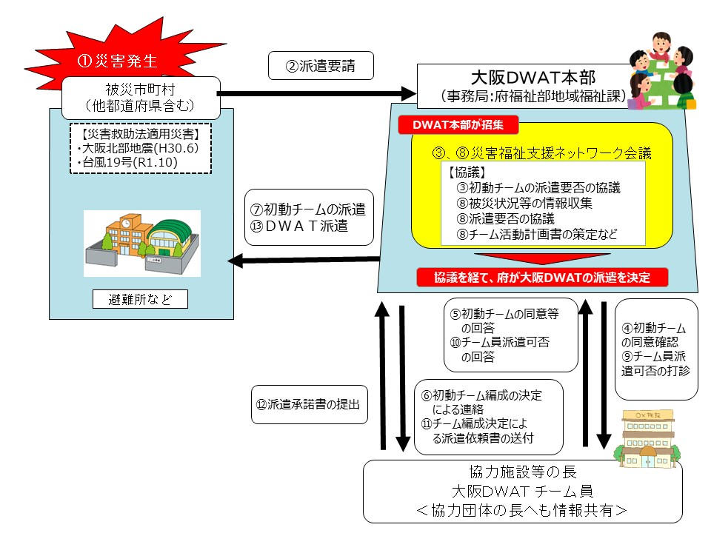

派遣決定までの  流れ | 府災害福祉支援ネットワーク会議 |  | 協力施設等の長 | 大阪ＤＷＡＴ  チーム員
派遣決定までの  流れ | 事務局(府地域福祉課)  【災害時】ＤＷＡＴ本部 | 協力団体の長 | 協力施設等の長 | 大阪ＤＷＡＴ  チーム員
①災害発生  ・府域で震度６弱以上を観測  [発災後２４時間以内] | 協力団体の長、協力施設等の長、チーム員に待機指示等のメールを送付する。  情報収集（被害状況、避難所開設状況、避難者数等） | ネットワーク事務局からネットワーク会議開催に向けたメールが届く。 |  | ・ネットワーク事務局から待機指示（派遣準備依頼）メールが届く。  ・発災から１週間後を目安に、派遣  依頼があった場合の対応可否の調  整（心づもり）
②派遣要請  [被災市町村・  他都道府県等] | 要請受け  （大阪ＤＷＡＴ派遣要請書【様式第６号】）
③ネットワーク会議開催 | 事務局をＤＷＡＴ本部へ改組  【協議事項等】  初動チームの派遣要否の協議  ★協議を経て府が初動チーム派遣を決定 | ネットワーク会議へ出席・情報共有
派遣決定までの  流れ | 府災害福祉支援ネットワーク会議 |  | 協力施設等の長 | 大阪ＤＷＡＴ  チーム員
派遣決定までの  流れ | 事務局(府地域福祉課)  【災害時】ＤＷＡＴ本部 | 協力団体の長 | 協力施設等の長 | 大阪ＤＷＡＴ  チーム員
④初動チーム派遣の同意の確認 | 協力団体の長あてに初動チーム派遣の同意の確認メールを送付する。 |  |  | ＤＷＡＴ本部から初動チームの派遣が決定した旨のメールが届く。併せて、初動チーム派遣の同意の確認メールが届く。
⑤初動チーム派遣の同意等の回答 | 協力施設等の長より初動チーム派遣への同意等の回答が届く。 |  | 派遣の可否について、チーム員と協議しＤＷＡＴ本部へ回答する。 | 派遣の可否について、施設等の長と協議する。
⑥初動チーム編成の決定による派遣の連絡 | 協力団体の長、協力施設等の長、チーム員にメールを送付する。 | チーム編成後にＤＷＡＴ本部からメールが届く。 | チーム編成後にＤＷＡＴ本部からメールが届く。  ＤＷＡＴ本部から初動チームとならなかった関係者あてに、派遣される初動チームとならなかった旨のメールが届く。 | チーム編成後にＤＷＡＴ本部からメールが届く。
⑦初動チーム派遣 | 指定した集合場所で派遣先での活動などを説明する。 |  |  | 指定された集合場所で派遣先での活動などの説明を受け、派遣先へ出発する。
⑧ネットワーク会議開催 | 【協議事項等】被災状況等の情報収集、派遣要否協議、チーム活動計画書の策定など  ★協議を経て府が  ＤＷＡＴ派遣を決定 | ネットワーク会議へ出席・情報共有
⑨チーム員派遣可否の打診 | 協力団体の長、協力施設等の長、チーム員にＤＷＡＴの派遣が決定した旨と派遣への対応可否の打診メールを送付する。 |  | 被災地での活動に備え、健康状態には十分留意し派遣対応可否を判断  ・ＤＷＡＴ本部から被災地への派遣が決定した旨の  メールが届く。【被災地情報も共有】  ・併せて、チーム員派遣の可否について打診がある。
⑩チーム員派遣可否の回答 | 協力施設等の長より派遣への対応可否の回答が届く。 |  | 派遣の可否について、チーム員と協議しＤＷＡＴ本部へ回答する。 | 派遣の可否について、施設等の長と協議する。

派遣決定までの流れ | 府災害福祉支援ネットワーク会議 |  | 協力施設等の長 | 大阪ＤＷＡＴ  チーム員
派遣決定までの流れ | 事務局(府地域福祉課)  【災害時】ＤＷＡＴ本部 | 協力団体の長 | 協力施設等の長 | 大阪ＤＷＡＴ  チーム員
⑪チーム編成決定による派遣依頼書の送付  [派遣日時、集合場所、移動手段、チーム人数、活動日数、福祉ニーズ、宿泊有無等を記載] | 協力団体の長、協力施設等の長、チーム員に「依頼書」等を送付する。  ※チーム員へ電話連絡も実施 | チーム編成後にＤＷＡＴ本部から「依頼書」がメールで届く。 | チーム編成後にＤＷＡＴ本部から「依頼書」がメールで届く。  ＤＷＡＴ本部から派遣されるチーム員とならなかった関  係者あてに、派遣されるチーム員とならなかった旨と情  報共有のためのメールが届く。 | チーム編成後にＤＷＡＴ本部から「依頼書」がメールで届く。  ※電話連絡受
⑫派遣承諾書の提出 | 協力施設等の長より「承諾書」がメールで届く。  ★派遣チームの編成が確定 |  | 「承諾書」のコピーをＤＷＡＴ本部にメールで回答する。
派遣当日まで | 協力団体の長、協力施設等の長、チーム員に「大阪府災害派遣福祉チーム派遣についての連絡事項（兼オリエンテーション）」を送付する。 |  | ＤＷＡＴ本部から「大阪府災害派遣福祉チーム派遣に  ついての連絡事項（兼オリエンテーション）」がメールに  て届く。  必要な装備品の最終チェックを行う。
⑬DWAT派遣 | 「大阪府災害派遣福祉チーム派遣についての連絡事項（兼オリエンテーション）」で示した集合場所にて派遣先の状況等の説明及び装備品を手交する。 |  |  | 「大阪府災害派遣福祉チーム派遣についての連絡事項（兼オリエンテーション）」で示された集合場所にて派遣の説明及び装備品を受け取り、派遣先へ出発する。

（10）資機材の準備
大阪ＤＷＡＴ本部は、チーム員の装備品（以下②の大阪府が用意するもの）、移動手段となる車両、宿泊を伴う派遣の場合は、宿泊先を準備する。
なお、チーム員の宿泊先の確保については、被災市町村と調整を図り、被災地までの移動手段（自動車、公共交通機関等）の選択は、交通機関・道路の被害状況、被災地までの距離と地理条件、チーム員の人数等により判断する。

＜派遣チームが活用する車両について＞

本府と包括連携協定を締結した日産大阪販売株式会社（以下、日産大阪という。）から電気自動車等の無償提供をしていただきます。車両の受け取り・返却の流れについては、以下のとおりです。

１．大阪ＤＷＡＴ本部から日産大阪へ支援協力要請書を提出する。
２．日産大阪から大阪ＤＷＡＴ本部へ同要請書に対する回答書が届く。
３．大阪ＤＷＡＴ本部またはチーム員の中から、車両の受け取り・返却に行く者の調整を行う。
４．車両を受け取りに行く者は、日産大阪からの回答書（写し）を持参の上、指定 日時・指定場所にて車両を受け取る。

５．車両を返却に行く者は、派遣先から帰任した当日もしくはその翌日に車両を受け取った場所に返却する。

※ なお、派遣先や災害の状況に応じて、協力団体又は協力施設等が所有する車両の提供について、依頼することがあります。
※ ガソリン代や通行費などの経費については、後日精算させていただきますので、領収書（レシート）の保管をお願いいたします。

①チーム員が準備するもの（例）
□ 大阪府災害派遣福祉チーム（大阪ＤＷＡＴ）ビブス
□ 動きやすい服装、着替え
□ タオル
□ マスク
□ 上履き
□ 帽子
□ 免許証、健康保険証
□ 携帯電話・充電器
□ 飲料水
□ 食料
□ 現金（食費等）
□ 常備薬

②大阪府が用意するもの
□ パソコン
□ プリンター
□ カメラ
□ 筆記用具
□ 活動報告書【様式第９号】
□ 派遣先付近の地図

（11）派遣についての連絡事項の事前説明
大阪ＤＷＡＴ本部は、原則としてチーム派遣の前日までに、チーム員に対し「派遣についての連絡事項（兼オリエンテーションシート）」により、事前説明を行う。

（派遣についての連絡事項兼オリエンテーションシートに記載する内容）
○活動内容（避難者情報、福祉支援ニーズ）
○活動場所
○市町村受入窓口（担当課・連絡先）
○持ち物等（チーム員が持参するもの）
○行程（派遣期間、集合・解散、移動手段等）
（※宿泊を伴う場合：宿泊先、宿泊先設備・アメニティ情報等）
○派遣者名簿（氏名、所属、連絡先、チームリーダー）
○活動に係る経費
大阪府災害派遣福祉チーム
（大阪DWAT）

ユニフォーム【ビブス】
○傷害保険
○大阪ＤＷＡＴ本部の連絡先

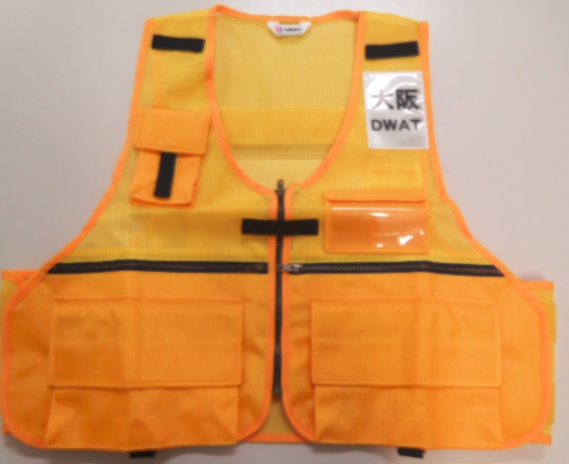
（12）派遣中のチームへの後方支援等（運営要綱第８条）
大阪ＤＷＡＴ本部は、派遣したチームの活動等に関し、必要に応じて指揮命令を行うとともに、派遣先の市町村災害対策本部等、関係機関との調整を図り、チームの円滑な活動に必要な後方支援を行う。
①情報収集と更新
[大阪ＤＷＡＴ本部]
・府災害対策本部、府保健医療調整本部、府福祉調整本部、ネットワーク構成員が全国の構成組織を通じて収集した被災情報等を継続的に収集し、情報の更新を行う。
[派遣チームからの報告]
・派遣チームからＤＷＡＴ本部への各日の活動報告（大阪ＤＷＡＴ活動記録報告書（様式第９号））等から被災地の福祉ニーズ等を的確に把握できるよう派遣チームとの連携を密にする。

②派遣チームからの相談対応
[連絡体制]
・派遣チームからの定時連絡の対応を行う。
・現地の状況が安定するまでは、活動時間外でも連絡が受けられるよう担当者の割り振りを行う。
[ネットワーク構成員の支援]
・派遣チームでは対応が出来ない被災地ニーズの相談を受けた際には、各構成員が知り得る全国の情報網を活用して支援を行えるよう各組織間を繋いでいく。 【協力団体の支援内容は次ページ以降参照】

③派遣先との連絡調整
[連絡調整先]
・被災市町村担当者、派遣先の避難所等責任者
[派遣チームからの情報伝達等]
・派遣チーム（リーダー）から報告を受けた「現地の情報」「派遣チームの活動状況」「支援活動の課題」等について、必要に応じて、被災市町村の災害対策本部等へ情報伝達を行う。

【派遣チームとの情報共有フロー】
○ 派遣チームから報告を受ける情報と情報伝達の流れ
派遣チーム ⇒ ＤＷＡＴ本部へ報告 ⇒ 関係者へ情報共有 ⇒ 「ＤＷＡＴ 本部としての必要な後方支援の実施」又は「協力団体が有する独自の支援への繋ぎ」（ＤＷＡＴの活動内容ではないニーズへの支援検討）

○ 派遣中のチームからの情報（想定）
現地の情報、派遣チームの活動状況、支援活動の課題、避難所において連携して
活動している他の派遣チームの状況など

【協力団体(全国組織)の組織の活動例】

（大阪社会福祉士会）
□ 被災地の長期にわたる避難所生活や仮設住宅での要支援者把握のための実態調査
□ 地域での生活再建に関するアセスメント、生活ニーズの把握、課題解決に向けた
支援
- 避難所、福祉避難所、応急仮設住宅等での相談支援、また被災地域住民の代弁者としての支援
- 地域包括支援センター等への派遣を通じた地域ネットワークの構築支援
- 生活支援相談員等の義成・活動支援
- スクールソーシャルワーカー等の派遣
- 転居先の支援
- 成年後見制度相談会の開催

（大阪医療ソーシャルワーカー協会）
□ 福祉避難所における避難者の実態把握＋アセスメント調査
□ 福祉避難所に避難されている方の行政機関での手続き支援（罹災証明書や
義援金交付申請、保険証類再発行など）
□ 福祉避難所からの退所支援（生活再建への支援含む）
□ 避難所での支援者支援 （メンタルケアも含む）
□ 在宅被災者へのアセスメント調査・生活再建支援
□ 各医療機関のMSW後方支援 （転院調整や受け入れ調整の情報整理や搬送手配）

（大阪介護支援専門員協会）
□ 一般避難所・福祉避難所における避難者の実態把握とアセスメント
□ 一般避難所・福祉避難所における要介護者への応急的な支援と担当ケアマネ
ジャー・事業者への情報提供
□ 一般避難所・福祉避難所における介護相談支援
□ 在宅被災者へのアセスメント調査
□ 各居宅介護支援事業所のケアマネジャーの後方支援

（大阪介護福祉士会）
□ 要配慮者の状況に応じた個別支援対応（入浴支援など）
□ 避難所内の環境改善・整備（生理的欲求部分の排泄／トイレ／整容／車イス使用
者の環境整備など）
□ 限られた物資での支援・QOLの維持と向上支援
□ 高齢者を含めたすべての人（家族など）へのメンタルヘルスケアの実施支援
□ 生活上のニーズの把握と公衆衛生上必要な調整
□ 福祉避難所における介護職員支援
□ 生活不活発の予防（生活機能低下の悪循環予防）
□ 介護ボランティアへの後方支援
□ 避難所における生活環境の整備（衛生面感染対策を始め、ADL及び参加向上に向け
ての環境整備）
（大阪介護老人保健施設協会）
□ 被災地での老健施設の被害状況の把握
□ 被害施設への支援の必要性を判断、被害地への支援可能な地域・施設の確認
□ 被害施設への人的・物的支援の実施
□ 長期にわたる場合は、被災地への支援可能地域、施設及び人員の調整
□ 被災状況が安定し復旧の目途が立った時点において、被災地域を中心として、
情報整理とともに検証し、全国施設と情報共有を図る

（大阪府社会福祉協議会）
□ 大阪府社協災害救援本部や災害ボランティアセンター本部を設置し、行政・関係団体等と連携のもと、被災地の市町村社協の災害ボランティアセンターや社会福祉施設などの体制整備、連絡調整、情報収集・発信、応援要請等の総合支援を通した後方支援を行う。

（大阪精神保健福祉士協会）
□ ＤＷＡＴ隊員（必要に応じて避難所運営スタッフ）及び要支援者のメンタルヘルス課題への支援、及び後方支援
□ 府外派遣の際の情報収集、及び現地ニーズの整理補助（日本精神保健福祉士協会災害対策委員ＭＬの活用）
□ 被災地での福祉ニーズのコーディネート
□ ＤＰＡＴや現地医療機関との連絡調整（服薬ニーズのある方が多いことが想定される。）
□ ＤＷＡＴ解散後、中長期化する被災地ニーズを意識した支援（引継ぎ、新たなニーズへの柔軟な対応。）
□ 避難所に避難できない要支援者へのアウトリーチ
□ 避難所での個別対応（ラウンド、相談コーナー等）
□ 避難所における環境整備の補助
□ 心理情緒的支援（ＰＦＡ，ＳＰＲの視点を含む）

（大阪府訪問看護ステーション協会）
□ 当会の災害対策本部は、大阪府内で震度6強以上の地震が発生した場合に自動的に立ち上げ、それ以外の災害についても、必要に応じて設置する。
□ 災害対策本部は、SNSや当会ホームページ等を活用し、地域の被災状況（被害状況、ライフライン、物資の状況、応援要請の有無等）を収集する。
□ 行政等と連携し、被災情報を共有するとともに、随時役員へ情報提供を行い、役員から各圏域の事業所へ情報発信を行う。
□ 大阪府内の訪問看護ステーション57か所に、発電機1～2台、蓄電池2台を配備（設置ステーション）し、長時間停電時の対応を行う。
□ 大阪府内で停電が発生した場合は、災害対策検討委員会のSNSを通じて、情報提供および情報収集を実施する
□ 停電発生時には、機器の貸出および貸出準備を行う。
※設置ステーションは、当協会ホームページ上にて平時より一覧を公開中。

（大阪府理学療法士会）
□ 避難者の生活状況・活動状況や運動機能の評価
□ 避難所や仮設住宅の環境評価
（ICF ：国際生活機能分類の視点で避難所アセスメントシートやリハビリテーショントリアージなどを活用して実施）
□ 避難者のリハビリテーション支援 医療レベル
（例．入院中のリハビリテーション継続実施 等）
□ 避難者のリハビリテーション支援 予防レベル（例．生活不活発病の予防 等）
□ 福祉用具の選定と使用方法の指導や練習
□ 避難生活における生活動作指導や医療・保健・介護・福祉に関する情報提供
□ 生活不活発や不活動などに対する予防体操実施指導者の育成
□ 避難所統廃合に関する支援
□ 地域リハビリテーション支援への引き継ぎ・移行
□ 被災地のリハビリテーション提供施設の把握と支援
□ 行政の保健医療福祉対策本部運営活動の支援（ロジティクス活動）
□ DWAT隊員を始めとする支援活動者の養成

（大阪府臨床心理士会）
□ 被災地の学校等へのスクールカウンセラー等派遣等による緊急支援（カウンセリング、コンサルテーション、心理教育等）および支援者への研修・支援
□ 近畿ブロック臨床心理士会被害者被災地支援担当理事連絡会議の開催および合同研修

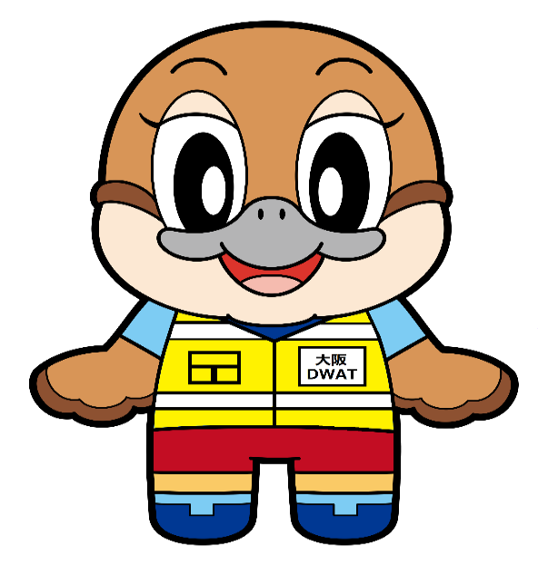

©2014 大阪府もずやん

（13）チーム派遣の終了等（運営要綱第９条）
大阪ＤＷＡＴ本部は、以下の被災地の状況等を踏まえ、派遣要請を受けた「被災市町村の災害対策本部」等と調整し、大阪ＤＷＡＴの活動終了を判断する。
また、チーム活動終了後、大阪ＤＷＡＴ本部又はネットワーク事務局は、大阪ＤＷＡＴのチーム力の向上とともに、チーム活動の一層の円滑化を図ることを目的として、振り返り研修や各種マニュアルの見直しを行う。

＜被災地の状況＞
○ チームからの現地情報（要配慮者数や福祉支援体制の確立状況等）
○ 災害対策本部等から得る被災地域の復旧状況
○ 避難所の閉鎖（統廃合）
○ 現地関係者により支援が可能になる場合等

＜チーム活動終了後の取組み＞
○ 必要に応じて派遣チーム員のメンタルヘルスケアの実施を行う。
○ 派遣したチーム員を招集し、活動の振り返りを行うとともに、被災地での活動の
成果や課題を他のチーム員やネットワークの構成員等の間で共有する。
○ 活動報告書から課題等を整理し、各種マニュアルの見直しを行う。

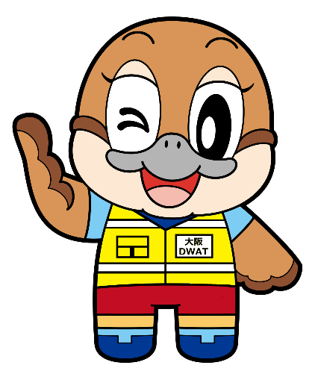

©2014 大阪府もずやん
（14）費用負担等（運営要綱第10条）
チームの派遣に係る基本的な費用負担は、以下のとおりとする。ただし、府外へのチーム派遣に要する費用負担については、原則、派遣先となる都道府県等に求償することとするが、府が個別に協議する。

＜チームの派遣活動に係る費用＞
府は、災害救助費の支弁対象となるチームの派遣に係る費用について、災害救
助法に定めるところによりこれを負担する。
・支弁対象となる費用の例（日当、旅費、消耗需用費、時間外手当、車両の使用に係る燃料代、通信費、車両借り上げ料、宿泊費 等）

★上記は、過去の災害派遣時の取扱いを参照したものであり、
実際には災害ごとに国から費用負担の通知が発出される運用である。

・なお、地方公共団体に勤務する者、国の機関に準ずる機関に勤務する者の日当については、災害救助費の支弁対象外である。（参照：「災害救助事務取扱要領」令和７年10月内閣府）

・災害救助費の支弁対象とならない費用の負担については、派遣要請のあった市町村と別途協議する。

＜派遣先のチーム活動で必要となった経費の精算＞
派遣前にＤＷＡＴ本部において措置できなかった「活動に必要な消耗品等」を負担した場合は、後日、精算払いにより対応するため、チーム員は必ず領収書を受け取ること。なお、精算は、原則として「協力施設等の長」へ行うこととする。

【大阪ＤＷＡＴの派遣に関する協定 第４条(費用負担)】
大阪ＤＷＡＴの運営及び活動等に関する費用負担については、要綱10条に定めるもののほか、第1条の趣旨（避難者の二次被害の防止をはかるためにDWAT派遣すること）を踏まえ、府、協力団体、協力施設等の３者が協議のうえ決定する。

（15）保険への加入
府は、チームの派遣活動に伴う万一の事故等に備え、チーム員を対象とする傷害保険に加入する。

＜傷害保険＞
補償内容 | 保険金額
補償内容 | 訓練（１日） | 災害派遣（１～７日間）
死亡・後遺障害 | 50,000,000円
入院日額 | 10,000円
通院日額 | 5,000円
携行品（免責3,000円） | 100,000円

※携行品損害については、活動に際して用いるチーム員個人の所有物を対象と想定（例：個人所有のカメラで活動状況を記録中破損した等）
※携行品に含まれないもの：コンタクトレンズ、眼鏡、携帯電話等の携帯式通信機器など（携行品に含まれるかどうかは、ネットワーク事務局にお問合せください）

＜賠償責任保険＞
補償内容 | 保険金額
補償内容 | 訓練（１日） | 災害派遣（１～７日間）
賠償責任 | 100,000,000円

※賠償責任については、活動中に他人の身体や財物に損害を与えた場合を想定

（16）府内の災害関係情報の取得
災害時のみならず、平常時から、ネットワーク会議構成員や大阪ＤＷＡＴ関係者は、防災や災害時の対応に関する各種情報を積極的に取得することが求められることから、必要な情報の取得先を以下に整理する。

○おおさか防災ネット（大阪府） https://www.osakabousai.net/
「緊急情報」「避難情報」「避難所情報」「被災状況」などを掲載
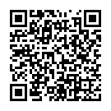

○おおさか防災ネット X（旧twitter） https://x.com/osaka_bousai
「災害・防災に関する情報を発信」
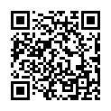

○防災情報メール https://www.osaka-bousai.net/pref/PreventInfoMail.html
事前に登録を頂くことで、「気象・地震・津波情報、災害発生時の避難情報
など」が配信されます。
登録にあたっての説明
空メール送付で登録
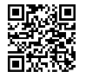
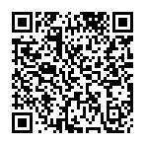

（17）【災害が発生した場合の事務局、団体等の動き】
※おもな役割等は、大阪府が策定した「避難所運営マニュアル作成指針」や大阪府地域防災計画等を参考に記載。
37
 | 被災市町村（※） | 大阪府（※） | 府災害福祉支援ネットワーク会議 |  | 協力施設等の長 | 大阪ＤＷＡＴ  チーム員 | 専門職能団体・事業者団体（府・全国組織）
 | 被災市町村（※） | 大阪府（※） | 事務局(府福祉部)  [災害時]DWAT本部 | 協力団体 | 協力施設等の長 | 大阪ＤＷＡＴ  チーム員 | 専門職能団体・事業者団体（府・全国組織）
おもな役割 | ◆避難所を開設・管理・運営し、避難者を支援するほか、避難所を拠点とする被災者支援対策  ◆災害対策本部等の設置  など | ◆被災者支援対策を実施する市町村を総合的・広域的観点から支援  ◆災害対策本部等の設置（危機管理室）など | ◆被災自治体、関係団体等からの情報収集  ◆ＮＷ会議の招集  ◆派遣チームへの指揮命令機能 | ◆府と協定を締結した職能団体や事業者団体  ◆チーム派遣、後方支援等、本部の運営支援 | ◆所属するＤＷＡＴチーム員を派遣するための調整、サポート | ◆派遣への対応にあたり、所属施設・事業所の上長、団体の承諾  ◆勤務調整、職場の理解  ◆チーム活動計画等により被災地を支援 | ◆大阪ＤＷＡＴだけでは解決できない、被災地の福祉ニーズに対する後方支援
発災直後 ～ ４８時間 | ①災害発生 ・府域で震度６弱以上を観測 など
発災直後 ～ ４８時間 | □災害対策本部等の設置  □避難所の開設・管理・運営  □災害に関する情報の収集及び伝達等  □職員派遣要請  □避難誘導 など | □災害対策本部等の設置  □迅速な体制確立と情報収集  □的確な府民への緊急情報の発信  □防災機関への速やかな応援要請 など | □災害対策本部等と情報共有・連携等  □情報収集（被害状況、避難所開設状況、避難者数等。）  □ＤＷＡＴ本部設置（事務局を改組） | □団体ごとに構成員の被災状況把握・安否確認 |  | □勤務先、居住地の被災状況の把握および情報提供。  □「協力施設等の長」と「初動チーム登録者」は初動チームの派遣依頼への対応が可能か調整を開始。  □発災から１週間後を目安に「協力施設等の長」と「チーム員」は派遣依頼への対応が可能か調整を開始。  □家族、施設長等との調整 | □被災状況の確認、被災地会員の安否確認  □被災地会員からの情報収集
３日目以降 | □ＤＷＡＴ派遣要請  □避難所における生活環境の整備  （生活環境の改善など）  □関係機関等と備蓄物資、資材の供給に関する相互協力 など | □被災市町村等からの支援要請等の取りまとめ  □市町村への物資等の供給体制の確立  □避難者の住宅（応急仮設住宅等）の確保など | ★ネットワーク会議開催  □被害状況等の情報収集・共有  □派遣要否の協議  □チーム活動計画書の策定など  □派遣決定 |  | □ＤＷＡＴチーム員の編成など派遣に関する調整 | □被災地への派遣 | □ブロック組織の応援体制構築  □全国組織の応援体制の検討開始

※ P24 「派遣決定までの流れ」も合わせて活用してください。

（18）協力団体の活動内容について
38
大阪府社会福祉協議会 | 大阪社会福祉士会 | 大阪医療ｿｰｼｬﾙﾜｰｶｰ協会 | 大阪介護老人保健施設協会 | 大阪介護福祉士会 | 大阪府理学療法士会
（支援の内容）  □大阪府社協災害救援本部や災害ボランティアセンター本部を設置し、行政・関係団体等と連携のもと、被災地の市町村社協の災害ボランティアセンターや社会福祉施設などの体制整備、連絡調整、情報収集・発信、応援要請等の総合支援を通した後方支援を行う。  参考HP  https://www.osakafusyakyo.or.jp/disastersupport/index.html | （支援の内容）  □被災地の長期にわたる避難所生活や仮設住宅での要支援者把握のための実態調査。  □地域での生活再建に関するアセスメント、生活ニーズの把握、課題解決に向けた支援。  □避難所、福祉避難所、応急仮設住宅等での相談支援、また被災地域住民の代弁者としての支援。  □地域包括支援センター等への派遣を通じた地域ネットワークの構築支援。  □生活支援相談員等の義成・活動支援。  □スクールソーシャルワーカー等の派遣。  □転居先の支援。  □成年後見制度相談会の開催。  □被災地の社会福祉士の支援等。  参考HP  https://www.jacsw.or.jp/15_TopLinks/SaigaiTaisaku/index.html | （支援の内容）  □福祉避難所における避難者の実態把握＋アセスメント調査。  □福祉避難所に避難されている方の行政機関での手続き支援（罹災証明書や義援金交付申請、保険証類再発行など）  □福祉避難所からの退所支援（生活再建への支援含む）  □避難所での支援者支援 （メンタルケアも含む）  □在宅被災者へのアセスメント調査・生活再建支援。  □各医療機関のMSW後方支援 （転院調整や受け入れ調整の情報整理や搬送手配）  参考HP  https://www.jaswhs.or.jp/shien.php | （支援の内容）  □全国老人保健施設協会では、発災直後に各県支部及び直接施設から被害状況を収集し、必要であれば、被災施設へ人員・物資の救援調整を行います。  特に、被災地の老人保健施設職員が不足している場合は、近隣ブロックやブロック単位での救援体制を整え、長期にわたる支援が可能な方法を取っています。  また、国からの要請により、被災地の老健以外へ専門職を派遣するなどの支援にも協力をしています。  参考HP  http://www.roken.or.jp/archives | （支援の内容）  □震度５強以上の地震、人身に被害が生じた水害等の場合、収集した情報は、日本介護福祉士会事務局、都道府県介護福祉士会担当者で共有し、それぞれの関係役員等に状況を報告。  具体的な状況を踏まえ、適宜の対応を行う。  過去の支援例は下記のHPを参照してください。  参考ＨＰ  http://www.jaccw.or.jp/home/volunteer.php | （支援の内容）  □大規模災害発生時には、理学療法士の専門的な知識・技術によって、地域住民の健康維持、障がい者・高齢者の活動性の維持改善を目的に、被災地の行政および多職種と密に連携し、被災者に対して迅速かつ組織的なリハビリテーション支援活動を行います。発災時に備えて、平時から他団体と連携し、地域リハビリテーションの活動や人材育成に努めています。  □避難所や避難者のアセスメントを行います。  □上記アセスメントに基づいて以下のようなリハビリテーション支援活動を実施します。  ①平時に受けていたリハビリテーション医療や介護保険サービスの代替実施  ②動作・活動に関する練習・情報提供・指導  ③集団を対象とした運動や体操の実施・指導（運動実施者の養成含む）  ④生活環境の整備  ⑤福祉用具の選定と調整・使用方法の指導  ⑥災害対策本部業務（ロジスティックス業務）  参考HP  https://www.japanpt.or.jp/disaster_preparation/

39
大阪介護支援専門員協会 | 大阪府訪問看護ｽﾃｰｼｮﾝ協会 | 大阪府訪問看護ｽﾃｰｼｮﾝ協会 | 大阪精神保健福祉士協会 | 大阪府臨床心理士会
（支援の内容）  □一般避難所・福祉避難所における避難者の実態把握とアセスメント。  □一般避難所・福祉避難所における要介護者への応急的な支援と担当ケアマネジャー・事業者への情報提供。  □一般避難所・福祉避難所における介護相談支援。  □在宅被災者へのアセスメント調査。  □各居宅介護支援事業所のケアマネジャーの後方支援。  被災地の被害状況を会員より収集し、大阪協会 日本協会へ上申し、厚労省担当部局へ日々更新する形で情報提供を行っている。  参考HP  https://www.jcma.or.jp/?p=5313 | （支援の内容）  □震度６強以上で当会災害対策本部（以下本部という）を立ち上げ。（原則）  ①本部よりSNS等を活用し、地域の被災状況（被災状況、ライフライン、物資、応援要請の有無他）を収集する。また、大阪府等からの情報の集約を行う。  ② ①の集約情報は、随時役員へ情報提供（役員より各圏域事業所へ発信）  ③非常用補助電源等の使用状況は、設置ステーション等が本部に報告、当会HP上で一覧公開  ④当協会の情報ﾈｯﾄﾜｰｸにて被災地への訪問看護応援（※）可能な訪問看護職員の呼びかけを行う（在宅及び避難所）  ⑥本部は被災地へ応援者派遣等の適否を決定する。  ⑦ボランティア（訪問看護師等）の派遣を決定した場合は、本部より調整者を派遣、被災地への訪問看護応援の実行と調整にあたる。  ⑧独自に被災地の訪問看護応援（※）を行う訪問看護事業所への後方支援を行う。  ※訪問看護応援とは  在宅患者の訪問看護支援及び、避難者への健康管理、感染対策への支援など。 |  | （支援の内容）  □大規模災害時（当協会規定による）、当会災害対策本部を立ち上げ。  □被災地の精神保健福祉機関等の被害状況の把握  □長期にわたる避難所生活での被災者および支援者のメンタルヘルス支援  □上記のための人材育成 | （支援の内容）  □当会災害対策本部を立ち上げ。  □被災地の学校等へのスクールカウンセラー等派遣等による緊急支援（カウンセリング、コンサルテーション、心理教育等）および支援者への研修・支援。  □近畿ブロック臨床心理士会被害者被災地支援担当理事連絡会議の開催および合同研修。  □上記のための人材育成。  参考HP  https://www.osccp.jp/

６ 平常時の支援活動等について

（１）研修及び訓練等（運営要綱第11条）
ネットワーク構成員は、大阪ＤＷＡＴの活動に必要な知識・技術等の向上を図るため「チーム員」「協力施設等の長及び職員」への研修及び訓練等の確保に努める。
また、「協力施設等の長」及び「チーム員」は、研修及び訓練等へ積極的に参加できるよう努めるものとする。
【大阪ＤＷＡＴの派遣に関する協定 第５条(情報の交換、研修及び訓練)】
府及び協力団体は、災害時等において大阪ＤＷＡＴが円滑に活動できるよう、平時から情報の交換を行うとともに、チーム員の養成研修及び訓練を実施する。

＜チーム員向け研修等＞
① 養成研修（年１回以上実施）
府は、大阪ＤＷＡＴのチーム員としての活動の基本方針・ＤＷＡＴの役割・機能など、チーム員登録に必要な基礎研修を実施する。

② ステップアップ研修（年１回以上実施）
府は、養成研修を受講したチーム員を対象として、チーム活動等に必要な知識・技術の向上、モチベーション維持等を目的とした研修を実施する。
協力施設等の長及びチーム員は、チーム員登録後、概ね２年経過するごとに１回以上、本研修を受講できるよう努めることとする。

③ チーム派遣後の振り返り研修
府は、被災地へ派遣されたチーム員からの活動成果や課題について、他のチーム員及びネットワーク構成員等の間で共有し、大阪ＤＷＡＴのチーム力の向上とともに、チーム活動の一層の円滑化を図ることを目的として、派遣されたチーム員を主体とする研修を開催する。
また、チームの活動において明らかとなった課題等については、必要に応じ、各種マニュアル等へ反映するものとする。

④ ネットワーク構成員等が実施する研修等
ネットワーク構成員は、防災や災害対応時に関する研修・セミナーなど、大阪ＤＷＡＴの活動に資するものについて、各団体が推薦したチーム員への周知・参加促進に努めるとともに、各団体の会員以外の参加が可能な場合は、ネットワーク会議の連絡網により情報共有を図ることとする。

＜訓練等の企画・調整＞
ネットワーク構成員は、災害時におけるＤＷＡＴ本部体制の構築・運営に係る訓練を原則、毎年１回以上実施する。なお、同訓練へは「協力施設等の長」「チーム員」の参画により、実践に近い内容となるよう企画することとする。
また、大阪ＤＷＡＴのチーム力の向上、チームの広報・啓発、地域の受援力の向上等を図ることを目的として、訓練等（既実施中の枠組みとの連携を含む）の実施についてネットワーク構成員は協力・連携して取り組むこととする。

≪①チーム員養成研修プログラム(令和７年度実施)の例≫

 | 項 目 | 国ガイドラインとの整合  （下記参照）
講義Ａ | 災害派遣福祉チームについての基本事項 | ①②③④⑤⑥⑦⑧⑨⑩
講義B | 災害派遣福祉チームの活動 | ①②③④⑤⑥⑦⑧⑨⑩
演習（１） | 避難所における福祉ニーズについて考える | ①②③④⑤⑥⑦⑨
演習（２） | 一般避難所での災害派遣福祉チームの活動 | ①②③④⑤⑥⑦⑨

◆国ガイドラインとの整合：災害時の福祉支援体制の整備に向けたガイドライン(H30.5)における「チームの活動内容①～⑩」（以下詳細）と研修プログラムにおける整合を表す。

① 福祉避難所等への誘導
② 災害時要配慮者へのアセスメント
③ 日常生活上の支援
④ 相談支援
⑤ 避難所内の環境整備
⑥ 本部、都道府県との連絡調整、状況等の報告
⑦ 後続のチームへの引継ぎ
⑧ 被災市区町村や避難所管理者との連携
⑨ 他職種との連携
⑩ 被災地域の社会福祉施設等との連携

◆令和８年度以降のチーム員養成研修については、災害時の福祉支援体制の整備に向けたガイドライン(R7.6)における「チームの活動内容①～⑪」（以下詳細）の内容に沿った研修プログラムを実施予定である。

①要配慮者情報の収集 ②指定福祉避難所等への誘導 ③要配慮者へのアセスメント
④日常生活上の支援 ⑤相談支援 ⑥避難所等における環境整備
⑦本部、都道府県との連絡調整、状況等の報告 ⑧後続のチームへの引継ぎ
⑨被災市区町村や避難所等の管理者等との連携 ⑩他職種との連携
⑪被災地域の社会福祉施設等との連携

（２）チーム員への情報提供
ネットワーク事務局は、大阪ＤＷＡＴの活動に資する関係情報について、適時、「チーム員」及び「協力施設等の長」等へ情報提供（メールにて配信）を行う。

（情報提供の例） 関係法令の改正
他府県の災害派遣福祉チームの先駆的な取組み等

７ 大阪ＤＷＡＴの後方支援等に係る検討事項について

令和元年度は、大阪ＤＷＡＴを派遣できる体制を整えることを第一の目標として、ネットワーク構成員は、精力的に協議を進めてきた。一方で災害派遣福祉チームの先進府県においては、チームの円滑な活動に資する補完機能を含めた体制を備えている場合もある。大阪ＤＷＡＴの体制の充実とあわせ、更にチームが機能する体制を構築するための主な検討課題を整理し、このうち令和４年度に先遣機能のあり方については、先遣隊（現：初動チーム）を構築し、コーディネーターの育成については、コーディネーター研修を通じて育成を開始しており、コーディネーターの役割等も一定整理した。
令和７年度の災害対策基本法等改正も踏まえ、今後の引き続きの検討事項として、以下、関係者の認識を共有することとする。

（１）二次医療圏域レベルによる平常時の活動と他機関連携
府内の８つの二次医療圏域ごとに、研修や訓練を実施することによって、近接する協力施設等やチーム員間の連携を深め、顔の見える関係性を築くとともに、地元自治体や保健・医療分野の関係機関等とも連携した訓練の実施等を企画・実行することで、保健・医療分野と福祉分野が災害時に相互に連携して支援活動が担える関係づくりを目指す。

（２）大規模災害に備えた広域支援の検討
府域全域に及ぶような大規模災害などを想定した場合、近隣府県と連携したネットワークを構築しておくことは、災害派遣福祉チーム（ＤＷＡＴ）の相互の応援体制や平常時における情報交換を通じたチーム力の向上などに有用であると考えられることから、具体的な連携に向けた協議が求められる。さらに、他都道府県からの支援を円滑に受け入れるため、災害福祉支援ネットワーク中央センターとの連携を引き続き進めるほか、受援体制の構築を図る。

（３）避難所外の要配慮者に対する支援の検討
災害時の福祉支援体制の整備に向けたガイドライン(R7.6)において、DWATの活動場所は避難所だけでなく、被災地の状況に応じて車中泊・在宅避難者、社会福祉施設なども対象になったところである。避難所外における要配慮者の情報収集については、市町村防災部局や保健医療部局、関係機関との連携が必要であることから、庁内関係部局とも連携の上、支援方法について検討を進めていく。また、チーム員向け研修などでも、避難所外を想定した訓練等の実施を行っていく。

＜具体的な取組み（例示）＞
① 各府県において実施される研修や訓練の視察
② 合同研修や訓練の実施
③ 広域支援を想定した訓練等の実施
④ 広域支援実施時の手順の共通化
⑤ 他都道府県からの受援を想定した本部体制の整備
⑥ 災害福祉支援ネットワーク中央センターとの連絡手順の整理
⑦ 各府県のＤＷＡＴ活動時の手順等の共通化 など

８ 関係要綱

（１） 大阪府災害福祉支援ネットワーク設置運営要綱

（２） 大阪府災害派遣福祉チーム設置運営要綱

大阪府災害福祉支援ネットワーク設置運営要綱

（目 的）
第１条 大阪府災害福祉支援ネットワーク（以下「ネットワーク」という。）は、大阪府内及び府外での災害発生時の福祉ニーズに円滑に対応するため、府内の福祉関係団体と行政において、相互の取組みの情報集約や共有、被災地の福祉ニーズへの連携した取組みや調整等を行うことを目的として設置する。

（構 成）
第２条 ネットワークの構成員は別表のとおりとする。
２ ネットワーク事務局は、大阪府福祉部地域福祉推進室地域福祉課が担うものとする。
３ ネットワーク事務局は、必要に応じ、構成員の了承を経て、構成員を追加すること
ができる。

（活 動）
第３条 ネットワークは、下記に掲げる活動を行う。
（１） 平時にネットワーク会議を開催し、次の各号に掲げる内容を協議する。
① 大阪府災害派遣福祉チーム（以下「大阪DWAT」という。）のチーム組成の
方法及び活動内容
② 大阪DWATのチームの派遣決定及び情報収集の方法
③ 災害時における構成員の役割分担
④ 災害時における本部体制の構築
⑤ 費用負担
⑥ 保健医療関係者との連携
⑦ チーム員に対する研修・訓練
⑧ 受援体制の構築
⑨ 広報・啓発
⑩ その他、大阪DWATの派遣に必要な事項
⑪ 災害時における地域の福祉支援体制に関し、必要な事項
（２） 災害発生時にネットワーク会議を開催する等により、大阪DWATの派遣要否
について検討し、その他チームの派遣に必要な活動を行う。
２ 第１項のネットワークの活動は、各構成員及び関連団体との取組みと連携してこれ
を行う。

（会議の開催）
第４条 ネットワーク会議の開催は、ネットワーク事務局又は大阪DWAT本部が招集してこれを行う。
２ ネットワーク会議は、構成員の過半数の出席により成立する。但し災害発生時等
ネットワーク事務局が緊急と認める場合はこの限りではない。

（協 議）
第５条 本要綱に定めのない事項については、ネットワーク会議で協議の上、決定する。

（附 則）
この要綱は、平成３１年３月２８日から施行する。
この要綱は、令和元年７月２日から施行する。
この要綱は、令和３年６月１７日から施行する。
この要綱は、令和６年６月３日から施行する。

（別 表）
公益社団法人 大阪介護支援専門員協会
公益社団法人 大阪介護福祉士会
公益社団法人 大阪介護老人保健施設協会
公益社団法人 大阪社会福祉士会
社会福祉法人 大阪府社会福祉協議会
一般社団法人 大阪府訪問看護ステーション協会
公益社団法人 大阪府理学療法士会
特定非営利活動法人 大阪医療ソーシャルワーカー協会
一般社団法人 大阪精神保健福祉士協会
大阪府臨床心理士会
大阪府（福祉部、政策企画部危機管理室、健康医療部）

大阪府災害派遣福祉チーム設置運営要綱

（目的）
第１条 この要綱は、災害発生時に高齢者や障がい者、乳幼児その他の特に配慮を要する者（以下「要配慮者」という。）の福祉ニーズに的確に対応し、生活機能の低下等の防止を図りつつ、一日でも早く安定的な日常生活へと移行できるよう、必要な支援を行うため、避難所（指定一般避難所及び指定福祉避難所並びに協定による福祉避難所又は協定・届出避難所も含まれる。）に避難する要配慮者に対する福祉支援を行う大阪府災害派遣福祉チーム（以下「大阪DWAT」という。）を組成し、これを派遣することや被災地の状況に応じて在宅及び自家用車（以下「在宅等」という。）並びに被災した社会福祉施設等その他地域で生活する要配慮者のもとへチームを派遣すること等により、必要な支援体制を確保することを目的として設置する。

（事前協定等）
第２条 府は、社会福祉に関する事業を行う施設・事業所等（以下「施設等」という。）が加入する団体又は職能団体（当該団体が法人格を有しないものにあっては、当該団体の代表者をいう。以下同じ。）に対して大阪DWATへの協力を依頼し、依頼に応じる団体（以下「協力団体」という。）との間に、大阪府災害派遣福祉チームの派遣に関する協定（様式第１―１号）を締結する。
２ 府と協定を締結した協力団体に加入する施設等のうち、大阪DWATの派遣に協力する施設等は、大阪DWAT協力施設等届出書（様式第２号）を、当該協力団体を通じて府に提出する。
３ 府は、大阪DWATの派遣に協力する法人（社会福祉に関する事業を行い、かつ、協力団体に加入していないものに限る。）から大阪DWAT協力申出書（様式第３号）の提出があった場合、当該法人と大阪府災害派遣福祉チームの派遣に関する協定（様式第１―２号）を締結し、協定を締結した法人が運営する施設等のうち、大阪DWATの派遣に協力する施設等（以下「個別協力施設等」という。）は、大阪DWAT協力施設等届出書（様式第２号）を府に提出する。
４ 府は、第２項の届出書及び前項の申出書により、大阪DWAT協力施設等一覧（様式第４号）を作成する。

（チームの編成等）
第３条 大阪DWATの派遣チーム（以下「チーム」という。）は、別表に掲げる者のうち、府と協定を締結した協力団体及び個別協力施設等の長の推薦を受けたものにより構成する。
２ 大阪府災害福祉支援ネットワーク（以下「ネットワーク」という。）事務局は、前項の推薦があった者のうち、所定の研修を修了したものを、大阪DWAT名簿（様式第５号）にチーム員として登録する。
３ 大阪DWATは、４～６名程度で１チームを構成し、各チームにチームを統括するリーダーを置く。
４ チームの活動期間は、原則として災害より１カ月程度とし、１チーム当たりの派遣期間は連続５日以内とする。ただし、必要に応じて期間を延長することができるものとする。
５ チーム員登録者への連絡体制その他チームの編成等に必要な事項は別に定める。

（大阪DWAT本部）
第４条 ネットワーク事務局は、災害発生時に、必要に応じ、大阪府災害福祉支援ネットワーク本部（以下「大阪DWAT本部」という。）を立ち上げる。
２ 大阪DWAT本部は、都道府県災害対策本部や市区町村災害対策本部、保健医療調整本部、福祉調整本部、関係団体等から、被害の規模や一般避難所及び福祉避難所の設置状況、要配慮者に対する支援の実施状況、物資供給の状況等について情報収集を行う。
３ 大阪DWAT本部は、大阪府災害福祉支援ネットワーク会議を招集して、チーム派遣の要否について協議する。但し、交通途絶その他の事情により会議の招集が困難な場合はこの限りでない。
４ 大阪DWAT本部は、前項の協議の結果チーム派遣の可能性がある場合には、チーム員に待機を指示することができる。

（チーム派遣の決定）
第５条 大阪DWAT本部は、次の各号に掲げる場合にチームを派遣する。
（１） 府内で災害救助法（昭和22年法律第118号）が適用され、又は適用される可能性のある災害が発生した場合であって、避難所等を設置する被災地の市町村から府に対して大阪DWAT派遣要請書（様式第６―１号）による派遣要請があったとき。
（２） 府内で災害救助法が適用され、又は適用される可能性のある災害が発生した場合であって、大阪DWATを派遣する必要があると認めるとき。
（３） 府外で災害救助法が適用される災害が発生した場合であって、被災都道府県から府に対して大阪DWAT派遣要請書（様式第６―２号）による大阪DWATの派遣要請があったとき。
（４） 府外で災害救助法が適用される災害が発生した場合であって、国から府に対して大阪DWAT派遣要請書（様式第６―３号）による大阪DWATの派遣要請があったとき。
（５） 府外で災害救助法が適用される災害が発生した場合であって、大阪DWATを派遣する必要があると認めるとき。

（チーム派遣）
第６条 前条の規定によりチームを派遣するときは、大阪DWAT本部は、チームの派遣回数や派遣先、活動内容等に関する活動計画を策定する。
２ 大阪DWAT本部は、チーム員の所属する大阪DWAT協力施設等一覧に記載の施設（以下「協力施設」という。）の長及び府と協定を締結した協力団体の長に対し、大阪DWATチーム員派遣依頼書（様式第７号）によりチーム員の派遣を依頼する。
３ 前項の依頼を受けた協力施設等の長は、速やかに派遣の可否を判断し、大阪DWATチーム員派遣承諾書（様式第８号）を大阪DWAT本部に提出するとともに、大阪DWATにチーム員を派遣する。

（チームの活動）
第７条 チームは、派遣先である避難所、在宅等及び社会福祉施設等その他地域において、要配慮者に対し、次の各号に掲げる活動を行う。
（１） 発災後初期の段階における、災害対策本部、保健医療調整本部及び福祉調整本部が有する情報の確認や巡回を通じた、要配慮者情報の収集
（２） 要配慮者へのスクリーニング及び避難所（指定福祉避難所及び協定による福祉避難所を除く。以下本条において同じ。）、在宅等及び社会福祉施設等その他地域で必要な支援を行うことが著しく困難な者がいる場合における指定福祉避難所や協定による福祉避難所、社会福祉施設等への誘導
（３） 要配慮者に必要な支援の内容の把握及び日常生活上の留意事項等に関するアセスメント
（４） 要配慮者の避難生活に伴う生活機能の低下等の二次被害の防止及び安定的な避難生活の確保のための、食事、トイレ、入浴の介助等の日常生活上の支援
（５） 要配慮者の福祉ニーズを把握し、その抱える課題を適宜解決していくための必要な相談支援
（６） 要配慮者の良好な生活環境を確保するために必要な避難所内の環境整備
（７） 避難所、在宅等及び社会福祉施設等その他地域で解決が困難な福祉ニーズがある場合等における、必要な連絡調整
（８） 後続のチームへのアセスメントの結果や必要な支援内容等についての引継ぎ
（９） その他、大阪DWAT本部又はリーダーが必要と認める活動
２ チームは、被災市区町村災害対策本部や避難所等の管理者等から活動内容の承認を得るなど、当該市区町村等と十分に連携を図るとともに、避難所における情報共有のための会議への参加、地域の社会福祉施設等との連携等、関係者との連携を図り、活動を行う。
３ リーダーは、各日の大阪DWATの活動状況等について記録するとともに、大阪DWAT活動記録報告書（様式第９号）により、大阪DWAT本部に報告する。

（チーム派遣中の支援）
第８条 大阪DWAT本部は、チームの活動期間中、チームに対し必要な指揮命令を行うとともに、都道府県災害対策本部等との調整その他の後方支援を行う。

（チーム派遣の終了）
第９条 大阪DWAT本部は、派遣したチームからの報告や地域の社会資源の復旧の状況、関係団体の活動状況等を勘案し、被災市区町村及び避難所等の管理者等と協議の上、チームの派遣終了を決定する。また、被害の状況によっては、被災高齢者等把握事業や被災者見守り・相談支援事業といった後継事業による支援へ移行するため、後継事業が効果的に実施できるよう、情報の引き継ぎ等に配慮する。
２ 大阪DWAT本部又はネットワーク事務局は、チームの活動終了後、派遣されたチーム員を招集し、活動の振り返りを行うとともに、そこでの成果や課題を他のチーム員やネットワークの構成員等の間で共有する。

（費用負担等）
第10条 府は、チームの派遣活動に伴う事故等に対応するため、チーム員を対象とする傷害保険及び賠償責任保険に加入する。
２ 府は、災害救助費の支弁対象となるチームの派遣に係る費用について、災害救助法に定めるところによりこれを負担する。
３ 府は、前項に定める以外の派遣費用の負担について、派遣先の都道府県と別途協議する。

（研修及び訓練等）
第11条 府は、チーム員、協力施設の長及び職員に対し、大阪DWATの活動に必要な知識・技術等の向上を図るための研修及び訓練等の確保に努める。
２ 第３条第１項により推薦された者及び同条第２項の名簿に登録されている者は、府
が指定する研修及び訓練等への参加に努める。

（秘密保持及び専門性の尊重）
第12条 チーム員は、この要綱の実施にあたり知り得た秘密を他に漏らしてはならない。また、この要綱の実施にあたり知り得た個人情報を要綱の実施の目的以外に利用し、又は第三者に提供してはならない。
２ 大阪DWATに参加する各チーム員は、それぞれの持つ職域の専門性、職業倫理及び勤務形態等を踏まえ、相互の活動を尊重しなければならない。

（その他）
第13条 この要綱に定めるものの他、必要な事項については、別に定める。（その他）

（附則）
この要綱は、平成３１年 ３月２８日から施行する。
この要綱は、令和 ３年 ８月 ５日から施行する。
この要綱は、令和 ７年 ４月１７日から施行する。
この要綱は、令和 ７年１０月３１日から施行する。

別表（第3条関係）
資格・職種 | 介護福祉士・介護支援専門員・社会福祉士・看護師・理学療法士・  精神保健福祉士・保育士・その他介護職員等

９ 様式集

（様式第１―１号）
大阪府災害派遣福祉チームの派遣に関する協定

大阪府（以下「甲」という。）及び●●（以下「乙」という。）は、大阪府災害派遣福祉チーム設置運営要綱（以下「要綱」という。）第２条第１項の規定に基づき、災害発生時の大阪府災害派遣福祉チーム（以下「大阪DWAT」という。）の派遣に関し、次のとおり協定を締結する。

（目的）
第１条 この協定は、災害発生時に高齢者や障がい者、乳幼児その他の特に配慮を要する者（以下「要配慮者」という。）の福祉ニーズに的確に対応し、生活機能の低下等の防止を図りつつ、一日でも早く安定的な日常生活へと移行できるよう、必要な支援を行うため、避難所（指定一般避難所及び指定福祉避難所並びに協定による福祉避難所又は協定・届出避難所も含まれる。）に避難する要配慮者に対する福祉支援を行う大阪DWATを組成し、これを派遣することや被災地の状況に応じて在宅及び自家用車（以下「在宅等」という。）並びに被災した社会福祉施設等その他地域で生活する要配慮者のもとへチームを派遣すること等により、必要な支援体制を確保することを目的として締結する。

（活動内容）
第２条 大阪DWATの活動は、要綱第７条各号に定める通りとする。

（大阪DWATに係るチーム員の登録）
第３条 乙は、自らの団体に加入する施設又は個人（以下「協力施設等」という。）のうち、大阪DWATへの協力が可能なものについて、要綱第２条第２項に定める大阪DWAT協力施設等届出書（様式第２号）を甲に提出する。
２ 甲は、前項で提出のあった協力施設の長が推薦する者で、所定の研修を修了したものを、大阪DWATのチーム員として登録する。

（費用負担）
第４条 大阪DWATの運営及び活動等に関する費用負担については、要綱第10条に定めるもののほか、第１条の趣旨を踏まえ、甲、乙及び協力施設等の３者が協議の上、決定する。

（情報の交換、研修及び訓練）
第５条 甲及び乙は、災害時等において大阪DWATが円滑に活動できるよう、平時から情報の交換を行うとともに、チーム員の養成研修及び訓練を実施する。
２ 研修及び訓練の内容については、大阪府災害福祉支援ネットワークで協議の上、決定する。

（秘密保持及び専門性の尊重）
第６条 甲、乙及び乙の所属会員は、この協定の実施にあたり知り得た秘密を他に漏らしてはならない。また、この協定の実施にあたり知り得た個人情報を協定の目的以外に利用し、又は第三者に提供してはならない。
２ 大阪DWATに参加する各チーム員は、それぞれの持つ職域の専門性、職業倫理及び勤務形態等を踏まえ、相互の活動を尊重しなければならない。

（協議）
第７条 この協定に定めのない事項又は疑義が生じた事項については、甲及び乙が協議して定めるものとする。

この協定の締結を証するため、本書●通を作成し、甲及び乙それぞれが記名押印のうえ、各１通を保有するとともに、乙は所属会員に対し、協定内容について周知するものとする。

●年●月●日

甲
大阪府大阪市中央区大手前２
大阪府知事

乙

（様式第１―２号）
大阪府災害派遣福祉チームの派遣に関する協定

大阪府（以下「甲」という。）及び●●（以下「乙」という。）は、大阪府災害派遣福祉チーム設置運営要綱（以下「要綱」という。）第２条第３項の規定に基づき、災害発生時の大阪府災害派遣福祉チーム（以下「大阪DWAT」という。）の派遣に関し、次のとおり協定を締結する。

（目的）
第１条 この協定は、災害発生時に高齢者や障がい者、乳幼児その他の特に配慮を要する者（以下「要配慮者」という。）の福祉ニーズに的確に対応し、生活機能の低下等の防止を図りつつ、一日でも早く安定的な日常生活へと移行できるよう、必要な支援を行うため、避難所（指定一般避難所及び指定福祉避難所並びに協定による福祉避難所又は協定・届出避難所も含まれる。）に避難する要配慮者に対する福祉支援を行う大阪DWATを組成し、これを派遣することや被災地の状況に応じて在宅及び自家用車（以下「在宅等」という。）並びに被災した社会福祉施設等その他地域で生活する要配慮者のもとへチームを派遣すること等により、必要な支援体制を確保することを目的として締結する。

（活動内容）
第２条 大阪DWATの活動は、要綱第７条各号に定める通りとする。

（大阪DWATに係るチーム員の登録）
第３条 甲は、乙が運営する施設等のうち、大阪DWATの派遣に協力する施設等（以下、「個別協力施設等」という。）の長が推薦する者で、所定の研修を修了したものを、大阪DWATのチーム員として登録する。

（大阪DWATの活動への協力）
第４条 乙は、前条に基づく個別協力施設等の長の推薦を経て、大阪DWATのチーム員として登録された者が円滑に活動できるよう協力する。
２ 乙は、平時及び災害時における大阪DWATの活動内容や災害時の派遣要否等に関して、大阪府災害福祉支援ネットワークが開催するネットワーク会議における協議内容及び甲の決定事項に従うものとする。

（費用負担）
第５条 大阪DWATの運営及び活動等に関する費用負担については、要綱第10条に定めるもののほか、第１条の趣旨を踏まえ、甲及び乙の２者が協議の上、決定する。

（研修及び訓練）
第６条 乙及び個別協力施設等の長は、災害時等において大阪DWATが円滑に活動できるよう、チーム員の研修及び訓練への参加を支援する。

（秘密保持及び専門性の尊重）
第７条 甲及び乙は、この協定の実施にあたり知り得た秘密を他に漏らしてはならない。また、この協定の実施にあたり知り得た個人情報を協定の目的以外に利用し、又は第三者に提供してはならない。
２ 大阪DWATに参加する各チーム員は、それぞれの持つ職域の専門性、職業倫理及び勤務形態等を踏まえ、相互の活動を尊重しなければならない。

（失効）
第８条 この協定の第３条の規定に基づき登録したチーム員が辞退や登録の抹消等により不在となった場合及び乙が社会福祉に関する事業を行わないこととなった場合は、この協定は効力を失う。

（協議）
第９条 この協定に定めのない事項又は疑義が生じた事項については、甲及び乙が協議して定めるものとする。

この協定の締結を証するため、本書●通を作成し、甲及び乙それぞれが記名押印のうえ、各１通を保有するとともに、乙は所属会員に対し、協定内容について周知するものとする。

●年●月●日

甲
大阪府大阪市中央区大手前２
大阪府知事

乙

（様式第２－１号 協力団体経由で提出）

大阪DWAT協力施設等届出書

年 月 日

大阪府知事 様

法人住所
法人名
代表者氏名

大阪府災害派遣福祉チーム設置運営要綱第２条第２項の規定により、災害派遣福祉チームへの協力について届け出ます。

施設名
施設長名
所在地 | 〒
連絡先 | 担当者 職・氏名  TEL FAX  Eメールアドレス

（様式第２－２号 一覧表）

大阪DWAT協力施設等届出書

年 月 日

大阪府知事 様

協力団体住所
団体名
代表者氏名
（担当者氏名・連絡先 ）

大阪府災害派遣福祉チーム設置運営要綱第２条第２項の規定に基づき、災害派遣福祉チームに協力する施設について届け出します。

施設名  施設長名 | 住 所 | 担当者  職・氏名 | 電話番号  FAX番号 | メールアドレス

（様式第２－A）

法人名：

研修受講の推薦者名簿

施設名 |  | 氏名 | 保有資格
 | １
 | ２
 | ３
 | ４
 | ５
 | ６
 | ７
 | ８
 | ９
 | 10
 | 11
 | 12
 | 13
 | 14
 | 15
 | 16
 | 17
 | 18
 | 19
 | 20

（様式第３号）

大阪DWAT協力申出書

年 月 日

大阪府知事 様

法人住所
法人名
代表者氏名

大阪府災害派遣福祉チーム設置運営要綱第２条第３項の規定により、災害派遣福祉チームへの協力について申し出ます。

施設名
施設長名
所在地 | 〒
連絡先 | 担当者 職・氏名  TEL FAX  Eメールアドレス

（様式第４号）

大阪DWAT協力施設等一覧
 | 施設名 | 施設住所 | ご担当者 | 連絡先 | 施設種別 | 加入協力団体名  もしくは  法人名
1
2
3
4
5
6
7
8
9
10
11
12
13
14
15
16
17
18
19
20

（様式第５号）

大阪DWAT名簿
 | 氏名 | 勤務先施設名 | 連絡先 | 職種 | 協力団体名  もしくは  法人名 | 備考
1
2
3
4
5
6
7
8
9
10
11
12
13
14
15
16
17
18
19
20

（様式第６―１号）

大阪DWAT派遣要請書

年 月 日

大阪府知事 様

市町村長

大阪府災害派遣福祉チーム設置運営要綱第５条第１項１号の規定により、災害派遣福祉チームの派遣を要請します。

（様式第６―２号）

大阪DWAT派遣要請書

年 月 日

大阪府知事 様

〇〇県知事

大阪府災害派遣福祉チーム設置運営要綱第５条第１項３号の規定により、災害派遣福祉チームの派遣を要請します。

（様式第６―３号）

大阪DWAT派遣要請書

年 月 日

大阪府知事 様

厚生労働大臣

大阪府災害派遣福祉チーム設置運営要綱第５条第１項４号の規定により、災害派遣福祉チームの派遣を要請します。

（様式第７号）

大阪DWATチーム員派遣依頼書

年 月 日

協力施設の長 様
協力団体の長 様

大阪府知事

大阪府災害派遣福祉チーム設置運営要綱第６条第２項の規定により、別紙のとおり災害派遣福祉チーム員の派遣を依頼します。

（様式第８号）

大阪DWATチーム員派遣承諾書

年 月 日

大阪府知事 様

協力施設の長

大阪府災害派遣福祉チーム設置運営要綱第６条第３項の規定により、別紙のとおり派遣を承諾します。

（様式第９号）
大阪DWAT活動記録報告書

年 月 日

大阪府知事 様

リーダー氏名 ●●●●

大阪府災害派遣福祉チーム設置運営要綱第７条第３項の規定により、報告します。

派遣市町村・避難所名 |  | 派遣期間
チーム員氏名 | 活動時間 |  | 休憩時間
1.
2.
3.
4.
5.
（活動内容）

（連絡事項等）

大阪府災害派遣福祉チーム活動計画書（案）

１．派遣先：

２．活動内容：災害時要配慮者へのアセスメント、福祉避難所等への誘導連携、相談支援、
避難所内の環境整備

３．活動期間：令和●年●月●日～令和●年●月●日まで

〇 第１班 出発日：令和●年●月●日
活動期間：令和●年●月●日～令和●年●月●日まで
帰任日：令和●年●月●日

〇 第２班 出発日：令和●年●月●日
活動期間：令和●年●月●日～令和●年●月●日まで
帰任日：令和●年●月●日

〇 第３班 出発日：令和●年●月●日
活動期間：令和●年●月●日～令和●年●月●日まで
帰任日：令和●年●月●日

〇 第４班 出発日：令和●年●月●日
活動期間：令和●年●月●日～令和●年●月●日まで
帰任日：令和●年●月●日

〇 第５班 出発日：令和●年●月●日
活動期間：令和●年●月●日～令和●年●月●日まで
帰任日：令和●年●月●日

４．チーム編成
〇 第１班：●●分野●名、●●分野●名、●●分野●名
〇 第２班以降：●●分野２～３名、●●分野１～２名、●●分野１～２名を基準に
可能な限り女性を含めて選定する。（派遣される時期や現地のニーズに応じて職種を
選定する。）
〇 編成したチーム員の中で、派遣経験がある者をチームリーダーとする。

大阪府災害派遣福祉チーム 派遣についての連絡事項
（兼オリエンテーションシート）

この度は、大阪府災害派遣福祉チームの派遣に御協力いただきありがとうございます。
派遣にあたっての連絡事項・注意事項について、内容をご確認くださいますようお願いします。

１．活動内容
一般避難所（避難者計約〇〇〇人）において、〇〇県ＤＷＡＴと一体となり活動を実施する
〇（例）避難者への生活改善支援
〇（例）避難所での環境支援
〇（例）福祉的な相談（なんでも相談窓口の運営）

※活動場所：〇〇小学校、××小学校、★★中学校のいずれか
【支援先】
・〇〇市立〇〇小学校
所在地：○○県〇〇市〇〇町１－１

・〇〇市立××小学校
所在地：〇〇県〇〇市〇〇町２－２

・〇〇市立★★中学校
所在地：〇〇県〇〇市〇〇町３－３

２．市町村受入窓口
担当課：●●市●●課●●●●
ＴＥＬ：００－００００－００００

３．持ち物等
□大阪府災害派遣福祉チーム（大阪ＤＷＡＴ）ビブス □マスク
□タオル □帽子 □免許証、健康保険証 □携帯電話、充電器
□飲料水 □食料 □現金 □常備薬 □その他必要となるもの

４．行程（第〇班）
〇月〇日（月）～△月△日（金）の４泊５日
日時 | 出発 | 到着 | 移動手段 | 備考
〇日（月） | 例）〇〇駅 9時 | 〇〇市立〇〇小学校 | 車（レンタカー）
〇日～〇日 | 〇〇市立〇〇小学校にて活動 |  | 車（レンタカー）
△日（金） | 〇〇市立〇〇小学校  15時頃（予定） | 〇〇駅 18時（予定） | 車（レンタカー）

※宿泊先 〇〇ホテル ＴＥＬ：００００－００－００００
住所：
・〇〇市立〇〇小学校から車で約〇分
・食事なし（素泊まり）
・ホテル周辺には飲食店等あり
・タオル、歯ブラシ、ナイトウェアーなど完備
・ホテル内にランドリー設備なし。（ホテルから約〇〇ｍにコインランドリーあり）

５．第１班派遣者名簿
氏名 | 所属 | 携帯電話 | 備考

６．活動に係る経費

例）
〇〇駅から〇〇市立〇〇小学校までの行き帰りのレンタカーの費用と切符については、
ＤＷＡＴ本部で準備します。
次の経費については、後日、精算払いとさせていただきますので、領収書（レシート）の
保管をお願いいたします。
・活動中のガソリン代
・タクシー代（ＤＷＡＴ本部で手配できなかった場合）
・活動に必要な消耗品、備品
・自宅から〇〇駅までの交通費（ＤＷＡＴ本部で計算するので領収書は不要）
※食費については、各自でご負担ください。

７．傷害保険への加入について
今回、大阪ＤＷＡＴの活動にあたって国内旅行傷害保険に加入しております。
自身の怪我のほか、活動中の物損事故にも対応しておりますので、次の注意事項をご確認
ください。

〇活動中に怪我をした場合は、すぐに
大阪府福祉部地域福祉推進室地域福祉課（０６－６９４４－７６０２）へ連絡してください。

８．大阪ＤＷＡＴ本部の連絡先
大阪府福祉部地域福祉推進室地域福祉課 電話：０６－６９４４－７６０２（直通）
Ｅmail：osakadwat@gbox.pref.osaka.lg.jp

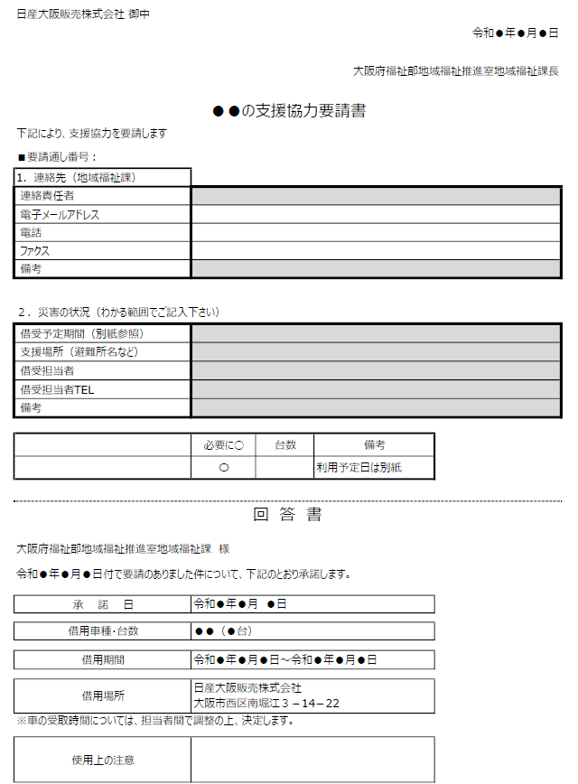
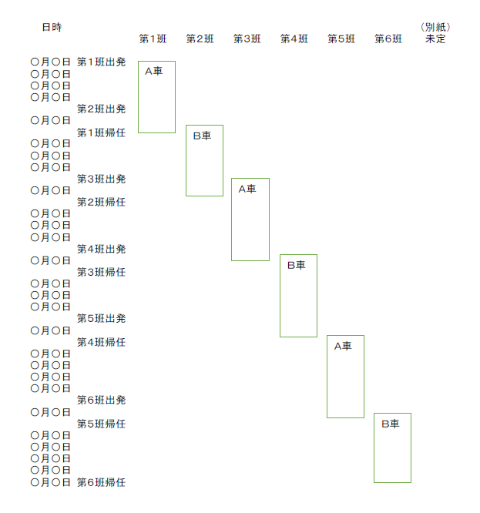

活動避難所の視察におけるチェックリスト
DWAT初動チーム

※□の欄は、使用可能・該当・対応済みであれば、✓を入れてください。
※Ａ：充足 Ｂ：改善の余地あり Ｃ：不足 Ｄ：不全

１．調査日 年 月 日 時 分

２．調査者

３．避難所名 （例：○×小学校）

所在地

４．避難者数（人） （内訳 男性 人 ・ 女性 人）

食事提供人数（人）

５．避難者数（再掲） 昼間人数 （人） 夜間人数 （人）

７５歳以上 （人） 未就学児 （人）

６．ライフライン／通信（Ａ～Ｄ又は☑）
飲料水 |  |  | 食事 |  |  |  | トイレ
ガス |  |  | 生活用水 |  |  |  | 電気
固定電話 | □ | 携帯電話 |  | □ |  | データ通信 |  | □

７．医療支援
救護所設置 | □ | 医療チームの巡回 | □

８．避難所の環境（Ａ～Ｄ又は☑）
過密度 |  | 毛布等寝具 |  |  |  |  |  |  |  |  | 室温度管理 |  |  |  |  | 手洗い環境
トイレの掃除 |  | □ |  | 土足禁止 |  |  |  |  | □ |  | 下水 |  | □ |  | ごみ集積場所 |  |  |  |  | □
男女別更衣室 |  | □ | 男女別トイレ |  |  |  |  |  |  | □ |  | 男女別居住スペース |  |  |  |  |  | □
授乳室等母子専用スペース |  |  |  |  |  |  | □ |  | 障がい者用トイレ |  |  |  |  |  | □
感染予防・清掃用物品 |  |  |  |  | □ | パーテーションによる区切り |  |  |  |  |  |  |  |  |  | □

９．その他（活動地域の状況）
ガソリンスタンド | □営業 □休業 | 道路状況 | □道路通行可能 □道路通行不可
機能している福祉施設・病院、公共機関 |  | （名称）

10．その他、緊急事項

福祉部地域福祉推進室地域福祉課
〒540-8570 大阪市中央区大手前2丁目
TEL 06(6944)7602
ホームページ http://www.pref.osaka.lg.jp/chiikifukushi/ddwatto/index.html

